年产200万㎡复合隔声材料、2万吨保温隔声材料项目（阶段性）竣工环境保护验收监测报告表

建设单位：安徽昱奕隔音材料有限公司
编制单位：安徽盈生环境工程有限公司
2023年8月

建设单位法人代表：王国存
编制单位法人代表：李玉华

建设单位：安徽昱奕隔音材料有限公司(盖章)  电话：18508220501  邮编：239000  地址：安徽省滁州市南谯区乌衣工业园大同路9号 | 编制单位：安徽盈生环境工程有限公司(盖章)  电话：18949208403  邮编：230041  地址：安徽省合肥市包河区望湖街道马鞍山南路760号绿地嬴海国际大厦A座2310

表一 基本情况
建设项目名称 |  | 年产200万m²复合隔声材料、2万吨保温隔声材料项目
建设单位名称 |  | 安徽昱奕隔音材料有限公司
建设项目性质 |  | 新建
建设地点 |  | 安徽省滁州市南谯区乌衣工业园大同路9号
主要产品名称 |  | 复合隔声材料、保温隔声材料
设计生产能力 |  | 年产200万m²复合隔声材料、2万吨保温隔声材料
实际生产能力 |  | 年产80万m²复合隔声材料、2万吨保温隔声材料
建设项目环评时间 |  | 2023年2月13日 | 开工建设时间 | 2023年3月
调试时间 |  | 2023年7月 | 验收现场监测时间 | 2023年7月19日-20日
环评报告表审批部门 |  | 滁州市生态环境局 | 环评报告表编制单位 | 安徽山之青环保科技有限公司
环保设施设计单位 |  | 潍坊坤宇机械设备有限公司 | 环保设施施工单位 | 潍坊坤宇机械设备有限公司
投资总概算（万） |  | 15000 | 环保投资总概算（万） | 83 | 比例 | 0.55%
实际投资总概算（万） |  | 5000 | 实际环保投资（万） | 30 | 比例 | 0.6%
验收监测依据 | 1、法律法规  （1）《中华人民共和国环境保护法》，2015.1.1；  （2）《中华人民共和国环境影响评价法》，2018.12.29；  （3）《中华人民共和国水污染防治法》，2018.1.1；  （4）《中华人民共和国大气污染防治法》，2018.10.26；  （5）《中华人民共和国环境噪声污染防治法》，2022.6.5；  （6）《中华人民共和国固体废物污染环境防治法》，2020.9.1；  （7）中华人民共和国国务院第682号令《国务院关于修改<建设项目环境保护管理条例>的决定》，2017年10月1日；  （8）《建设项目竣工环境保护验收暂行办法》，环境保护部，国环规环评[2017]4号，2017年11月20日；  2、技术规范  （1）《建设项目竣工环境保护验收技术指南 污染影响类》；  （2）《大气污染治理工程技术导则》（HJ2000-2010）；  （3）《一般工业固体废物贮存和填埋污染控制标准》（GB 18599-2020）；  （4）《危险废物贮存污染控制标准》(GB18597-2023)；  （5）《污染影响类建设项目重大变动清单（试行）》，环办环评函[2020]688号文；  （6）《排污单位自行监测技术指南 总则》（HJ819-2017）。  3、其他  （1）《年产200万㎡复合隔声材料、2万吨保温隔声材料项目环境影响报告表》，2023年2月；  （2）“关于《年产200万㎡复合隔声材料、2万吨保温隔声材料项目环境影响报告表》的批复（滁环〔2023〕57号）”，滁州市生态环境局，2023年2月13日；
验收监测评价标准、标号、级别、限值 | 1、大气污染物排放标准  本项目产生的颗粒物有组织排放参照执行上海地方标准《大气污染物综合排放标准》（DB31/933-2015）中表1和中表3排放限值，详见表1-1。  表1-1 大气污染物排放标准  污染物 最高允许排放浓度（mg/m³） 最高允许排放速率（kg/h） 无组织排放监控浓度限值（mg/m³） 适用标准  颗粒物 30 1.5 0.5 上海地方标准《大气污染物综合排放标准》  2、废水污染物排放标准  本项目废水主要为职工生活污水。目前管网暂未接通，生活污水经化粪池处理后，定期委托第三方清运。待后期管网接通，生活污水需处理达到《污水综合排放标准》(GB8978-1996)表4中三级标准，其中总磷、氨氮等达到《污水排入城镇下水道水质标准》(GB31962-2015)表1中B级标准后排入南谯新区污水处理厂，最终排放执行《城镇污水处理厂污染物排放标准》(GB18918-2002)及其修改单一级A标准排入滁河；具体标准值见表1-2。  表1-2 污水排放标准一览表 单位：（mg/L，pH无量纲）  标准 污染物名称 最高允许排放浓度  《污水综合排放标准》（GB8978-1996）表4中的三级标准 pH 6-9  悬浮物（SS） ≤400  化学需氧量（COD） ≤500  动植物油 ≤100  《污水排入城镇下水道水质标准》（GB/T31926-2015）中B级标准 氨氮 ≤45  总磷 8  《城镇污水处理厂污染物排放标准》（GB18918-2002）中一级A标准 pH 6-9  悬浮物（SS） ≤10  化学需氧量（COD） ≤50  氨氮 ≤5  动植物油 ≤10  3、噪声污染物排放标准  项目营运期厂界噪声排放执行《工业企业厂界环境噪声排放标准》(GB12348-2008)3类标准，具体标准见表1-3。  表1-3 工业企业厂界环境噪声排放标准 单位：dB（A）  区域名 类别 时段  厂界 《工业企业厂界环境噪声排放标准》(GB221.548-2008)3类标准 昼间 夜间  65 55  4、固废污染物排放标准  一般工业固废在厂内贮存时，参照执行《一般工业固体废物贮存和填埋污染控制标准》（GB18599-2020）中相关规定；危险废物在厂内贮存时，执行《危险废物贮存污染控制标准》(GB18597-2023)；

表二 工程建设内容
1、基本情况
（1）项目名称：年产200万m²复合隔声材料、2万吨保温隔声材料项目；
（2）建设单位：安徽昱奕隔音材料有限公司；
（3）项目性质：新建
（4）地理位置及平面布置：本项目位于安徽省滁州市南谯区乌衣工业园大同路9号，购置滁州恒安钢结构有限公司厂区，项目区内基础设施健全。生产厂房位于厂区东侧，建筑面积约为10369m²，西侧厂房已外租给其他企业，西北侧为办公楼，西南侧为闲置宿舍楼，生产区自西向东划分为4条复合隔声材料生产线，1条隔声母料砂浆生产线（保温隔声材料生产线）、1条轻质砂生产线。内置筛分机、混合机、包装机、绞龙提料机、空气压缩机等生产设备。轻质砂原料仓库位于轻质砂生产线南侧，建筑面积约为400m²，用于粗轻质砂堆放，粗轻质砂最大堆放容量约为2000t。轻质砂成品库位于轻质砂生产线北侧，建筑面积约为200m²，用于轻质砂成品堆放。原料仓库位于复合隔声材料生产线的南侧，占地面积约为1530m²，用于石膏、水泥、减水剂、保水剂等原辅材料的存放。具体平面布置见附图。
（5）劳动定员与年工作时间：本项目劳动定员为20人，单班制，全年工作日300天，每天工作12小时。厂区内不设食宿。；
（6）设计规模：购买滁州恒安钢结构有限公司厂房及配套设备，利用现有10369m²厂房，划分生产区域，内置10条复合隔声材料生产线；隔声砂浆母料生产线1条，保温隔声材料与隔声砂浆共用1条生产线；轻质砂生产线1条。达到年产200万m²复合隔声材料、2万吨保温隔声材料的生产规模；
（7）验收规模：购买滁州恒安钢结构有限公司厂区及配套设备，利用现有10369m²厂区，划分生产区域，内置4条复合隔声材料生产线；隔声砂浆母料生产线1条，保温隔声材料与隔声砂浆共用1条生产线；轻质砂生产线1条。达到年产80万m²复合隔声材料、2万吨保温隔声材料；
本项目建设过程及环保审批情况见下表。
表2-1 项目建设过程及环保审批情况一览表
序号 | 项目 | 执行情况
1 | 立项 | 2022年8月8日，南谯区发展改革委同意本项目备案，项目代码为：2206-341103-04-01-960964
2 | 环评 | 2022年7月委托安徽山之青环保科技有限公司承担本项目环境影响评价工作
3 | 环评批复 | 2023年2月13日，滁州市生态环境局下发了关于《安徽昱奕隔音材料有限公司年产200万m²复合隔声材料、2万吨保温隔声材料项目》的批复（滁环〔2023〕57号）
4 | 排污许可 | 于2023年9月12日审批通过，排污许可证编码为91341103MA8P04G15D001Q
5 | 开工建设时间 | 2023年3月
6 | 竣工时间 | 2023年7月
2、项目建设内容
表2-2 项目建设内容对比情况一览表
工程类别 | 工程名称 | 环评阶段设计建设内容 |  |  |  |  | 实际建设内容 | 变化情况
 |  | 主要内容 |  | 工程规模 |  | 备注
主体  工程 | 生产厂房 | 位于厂区东侧，建筑面积约为10369m²，自西向东划分为1条轻质砂生产线、1条隔声母料砂浆生产线（保温隔声材料生产线），10条复合隔声材料生产线。内置筛分机、混合机、包装机、绞龙提料机、空气压缩机等生产设备。 |  | 年产200万m²复合隔声材料及2万吨保温隔声材料 |  | 依托现有厂房，设备及生产线为新建 | 位于厂区东侧，建筑面积为10369m²，自西向东划分为4条复合隔声材料生产线，1条隔声母料砂浆生产线（保温隔声材料生产线），1条轻质砂生产线。内置筛分机、混合机、包装机、绞龙提料机、空气压缩机等生产设备。年产80万m²复合隔声材料及2万吨保温隔声材料项目 | 本次为阶段性验收，6条复合隔声材料生产线（产能120万m²）目前暂未建设
辅助工程 | 办公楼 | 位于厂区西北侧，共3F，建筑面积约为640m²，用于行政人员办公，外来人员接待。 |  |  |  | 依托现有综合楼 | 位于厂区西北侧，共3F，建筑面积约为640m²，用于行政人员办公，外来人员接待 | 未变化
 | 食堂 | 位于综合楼1F，建筑面积约为210m²，用于职工餐饮。 |  |  |  | 依托现有综合楼 | 暂未建设 | 暂未建设
 | 宿舍 | 位于厂区西南侧，用于员工休息住宿。 |  |  |  | 现有 | 暂未使用 | 暂未使用
储运工程 | 轻质砂原料仓库 | 在生产厂房内西北角，建筑面积约为400m²，用于轻质砂堆放，轻质砂最大堆放容量约为2000t。 |  |  |  | 新建，在现有厂房内隔开设置骨料仓区域 | 在生产厂房内东南角，建筑面积为400m²，用于粗轻质砂堆放，粗轻质砂最大堆放容量为2000t | 位置由西北变为东南
 | 轻质砂成品库 | 位于轻质砂生产线南侧，建筑面积约为200m²，用于轻质砂成品堆放。 |  |  |  | 新建，在现有厂房设置轻质砂成品库 | 位于轻质砂生产线北侧，建筑面积为200m²，用于轻质砂成品堆放 | 位置由南侧变为北侧
 | 隔声砂浆母料成品仓库 | 位于隔声砂浆母料生产线北侧，占地面约为1530m²，用于砂浆母料暂存。 |  |  |  | 新建，在现有厂房设置隔声砂浆母料成品仓库 | 未建设 | 未建设
 | 原料仓库 | 位于复合隔声材料生产线的北侧，占地面积约为500m²，用于石膏、水泥、减水剂、保水剂等原辅材料的存放。 |  |  |  | 新建，在现有厂房设置原料仓库 | 位于复合隔声材料生产线的南侧，占地面积为500m²，用于石膏、水泥、减水剂、保水剂等原辅材料的存放 | 位置由北侧变为南侧
 | 成品仓库 | 位于复合隔声材料生产线的南侧，占地面积约为800m²，用于隔声材料堆放。 |  |  |  | 新建，在现有厂房设置成品仓库 | 位于复合隔声材料生产线的南侧，占地面积为800m²，用于隔声材料堆放。 | 未变化
 | 隔声砂浆母料生产线（保温隔声材料生产线）料仓 | 位于生产厂房中部，保温隔声材料与隔声砂浆共用1条生产线，保温隔声材料配备2个仓筒（1个50t水泥料仓，1个50t隔声砂浆母料料仓，共2个料仓）。隔声砂浆母生产线配备1个50t水泥料仓。 |  |  |  | 新建 | 位于生产厂房中部，保温隔声材料与隔声砂浆共用1条生产线，保温隔声材料配备2个仓筒（1个50t水泥料仓，1个50t隔声砂浆母料料仓，共2个料仓） | 未变化
 | 复合隔声材料生产线料仓 | 位于生产厂房东侧，5条复合隔声材料生产线，每条均配备2个料仓（1个50t石膏料仓、1个50t隔声砂浆母料料仓，共10个料仓）。 |  |  |  | 新建 | 位于生产厂房东侧，4条复合隔声材料生产线，共配备7个料仓（50t） | 复合隔声材料生产线为4条，料仓数量减少3个
公用工程 | 供水 | 拟建项目用水为市政供水，新鲜水用量为43.24m³/d（12972m³/a），主要为车辆清洗用水、喷淋降尘用水、生产用水、职工生活用水。 |  |  |  | 市政供水 | 本项目用水为市政供水，新鲜水用量为18.24m³/d（5472m³/a），主要为车辆清洗用水、喷淋降尘用水、生产用水、职工生活用水。 | 用水量减少
 | 排水 | 生活污水经水油分离器+化粪池后达《污水综合排放标准》（GB8978-1996）表4中的三级标准要求，其中氨氮、总磷执行《污水排入城镇下水道水质标准》（GB/T31962-2015）1中B等级标准后通过污水管网进入南谯新区污水处理厂集中处理。 |  |  |  | 排入南谯新区污水处理厂 | 生活污水经化粪池处理后定期委托第三方清运，待管网接通后经化粪池处理后排入南谯新区污水处理厂 | 污水管网暂未接通，待接通后废水达标处理后排入南谯新区污水处理厂
 | 供电 | 区域变电站提供电力 |  | 年用电量为20万KW·h； |  | 市政供电 | 区域变电站提供电力，年用电量为8万KW·h | 用电量减少12万KW·h
环保工程 | 废水 | 生活污水经水油分离器+化粪池后达《污水综合排放标准》（GB8978-1996）表4中的三级标准要求，其中氨氮、总磷执行《污水排入城镇下水道水质标准》（GB/T31962-2015）1中B等级标准后通过污水管网进入南谯新区污水处理厂集中处理。 |  |  |  |  | 生活污水经化粪池处理后定期委托第三方清运，待管网接通后达标处理后排入南谯新区污水处理厂 | 污水管网暂未接通，待接通后废水达标处理后排入南谯新区污水处理厂
 | 废气 | 料仓粉尘 | 项目共设置13个料仓，13个料仓顶部均配备1套脉冲袋式除尘器，料仓粉尘经脉冲式除尘处理后排放。 |  |  |  | 项目共设置9个料仓，9个料仓顶部均配备1套脉冲袋式除尘器，料仓粉尘经脉冲式除尘处理后排放 | 料仓数量减少4个
 |  | 筛分、投料、破碎粉尘 | 破碎、投料粉尘经集气罩收集+脉冲式布袋除尘器+15m高排气筒（DA001）排放；筛分粉尘经密闭负压收集+脉冲式布袋除尘器+15m高排气筒（DA001）排放。 |  |  |  | 投料粉尘经集气罩收集+脉冲式布袋除尘器+15m高排气筒（DA002）排放；筛分工序在密闭空间内进行，无组织排放，暂无破碎工序 | 筛分工序在密闭空间进行，暂未建设破碎工序
 |  | 隔声母料砂浆混合粉尘、保温隔声材料混合粉尘 | 密闭负压收集+脉冲式布袋除尘器+15m高排气筒（DA002）排放。 |  |  |  | 隔声母料砂浆混合粉尘、保温隔声材料混合粉尘经混合机自带除尘器处理后通过15m高排气筒DA001排放 | 未变化
 |  | 复合材料混合废气 | 密闭负压收集+脉冲式布袋除尘器+15m高排气筒（DA003）排放； |  |  |  | 复合材料混合废气经混合机自带除尘器处理后通过15m高排气筒DA002排放 | 此部分废气并到筛分投料排气筒DA001
 |  | 车辆运输粉尘 | 厂区门口设置车辆冲洗平台，减少颗粒物无组织排放。 |  |  |  | 厂区门口设置车辆冲洗平台，减少颗粒物无组织排放 | 未变化
 |  | 骨料堆场粉尘 | 设置喷淋装置，减少颗粒物无组织排放。 |  |  |  | 设置喷淋装置，减少颗粒物无组织排放 | 未变化
 |  | 食堂油烟 | 油烟净化器处理后，引至楼顶排放。 |  |  |  | 暂未建设 | 暂未建设
 |  | 包装机废气 | / |  |  |  | 经包装机自带的集气罩收集后进入布袋除尘器处理，通过DA001排气筒排放 | 新增废气处理措施，有组织排放
 | 噪声 | 设备基础减振、厂房隔声 |  |  |  |  | 设备基础减振、厂房隔声 | 未变化
 | 固废 | 一般固废暂存所 |  |  | 位于厂房东南侧，建筑面积约为20m²。 |  | 位于厂房东南侧，建筑面积约为20m² | 未变化
 |  | 危废暂存间 |  |  | 位于一般固废暂存所北侧，建筑面积约为10m²。 |  | 位于一般固废暂存所南侧，建筑面积约为10m² | 位置由北变为南
项目主要产品方案见下表。
表2-3 项目产品方案一览表
序号 | 产品名称 | 产品规格 | 单位 | 环评阶段年产量 | 实际年产量
1 | 复合隔声材料 | 长50~60cm*宽50~60cm*厚度25mm，重量约2.006t/m³ | 万m² | 200 | 80
2 | 保温隔声材料 | / | 万t | 2 | 2
表2-4 项目隔声材料标准一览表
序号 | 隔声材料
1 | 凝结时间 |  | 初凝时间应不小于1h，终凝时间应不大于8h
2 | 保水率 |  | ≥60
3 | 强度 | 抗折强度 | ≥1.0
 |  | 抗压强度 | ≥2.5
 |  | 拉升粘结强度 | ≥0.3
3、主要原辅材料消耗
项目主要原辅材料及其消耗量见下表。
表2-5 项目主要原辅材料及其消耗一览表
序号 | 主要生产单元 | 种类 | 名称 | 设计年最大使用量 | 计量单位 | 最大储存量t/a | 实际年用量 | 变化情况
复合隔声材料生产主要原辅料
1 | 复合隔声材料生产线 | ☑原料  □辅料 | 石膏 | 14023.94 | t/a | 2000 | 5609 | 本次为阶段性验收，原辅材料使用量减少，其他均未变化
2 |  | ☑原料  □辅料 | 水泥 | 14731.785 | t/a | 800 | 5892
3 |  | □原料  ☑辅料 | 保水剂 | 300.2 | t/a | 10 | 120
4 |  | ☑原料  □辅料 | 粗轻质砂 | 71158.13 | t/a | 1000 | 28463
5 |  | □原料  ☑辅料 | 减水剂 | 300.3 | t/a | 10 | 120
保温隔声材料生产主要原辅料
6 | 保温隔声材料生产线 | ☑原料  □辅料 | 水泥 | 4912.295 | t/a | 800 | 4912.295 | 与环评一致
7 |  | □原料  ☑辅料 | 保水剂 | 102.2 | t/a | 10 | 102.2
8 |  | ☑原料  □辅料 | 粗轻质砂 | 15040.03 | t/a | 800 | 15040.03
9 | 其他 | □原料  ☑辅料 | 机油 | 0.86 | t/a | 0.3 | 0.86
能源
10 | 能源 | 水 |  | 12972 | m³/a | / | 5472 | 用电量及用水量减少
 |  | 电 |  | 20 | 万kW·h | / | 10
4、主要生产设备
项目主要生产设备见下表。
表2-6 项目主要生产设备一览表
生产车间名称 | 设备名称 | 单位 | 环评阶段 |  | 验收阶段 |  | 变化情况
 |  |  | 规格和型号 | 数量 | 规格和型号 | 数量
细轻质砂生产线 | 空气压缩机 | 台 | / | 1 | W-1.0/8 | 1 | 未变化
 | 沙筛分机 | 台 | / | 1 | CS-50 | 1 | 未变化
 | 沙包装机 | 台 | / | 1 | SC50-125 | 2 | 新增1台包装机
 | 机械手 | 台 | / | 1 | / | 0 | 暂未购置机械手
 | 铲车 | 辆 | / | 1 | CL-936 | 1 | 未变化
隔声砂浆母料生产线（保温隔声材料生产线） | 混合机 | 套 | / | 1 | KY-W4000 | 1 | 未变化
 | 空气压缩机 | 台 | / | 1 | W-1.0/8 | 1 | 未变化
 | 绞龙提料 | 套 | / | 2 | YE-132 | 2 | 未变化
 | 水泥仓 | 台 | 30m³、50t、高度8米 | 1 | / | 2 | 增加1台水泥仓
 | 包装机 | 台 | / | 1 | KY-273B | 2 | 增加1台包装机
 | 隔声砂浆母料仓 | 台 | 30m³、50t、高度8米 | 2 |  | 0 | 减少2台母料仓
 | 机械手 | 台 | / | 1 | GP180 | 1 | 未变化
复合隔声材料生产线 | 混合机 | 套 | / | 5 | KY-W3000 | 1 | 减少4套混合机
 | 空气压缩机 | 套 | / | 5 | JM-30AY/8 | 2 | 减少3套空气压缩机
 | 绞龙提料 | 套 | / | 5 | BH-LS219 | 4 | 减少1套绞龙提料
 | 中转料仓 | 台 | 30m³、50t、高度8米 | 10 | YYGY-008C | 4 | 减少6台中转料仓
 | 打浆机 | 台 | / | 10 | YYGY-004D | 4 | 减少6台打浆机
 | 隔声模块流水线 | 条 | / | 10 | YYGY-001X | 4 | 减少6条隔声模块流水线
 | 机械手 | 台 | / | 10 | ER60-2000-L | 4 | 减少6台机械手
 | 破碎机 | 台 | / | 1 |  | 0 | 减少1台破碎机
 | 提升机 | 台 | / | 0 | BH-NE15-9 | 2 | 新增两台提升机
 | 原料罐 | 个 | / | 0 | 50t | 3 | 新增3个原料罐（1个轻质砂罐，2个石膏罐）
厂区 | 卤素水分测定仪 | 台 | / | 1 | YYGY-235S | 1 | 未变化
 | 密度仪 | 台 | / | 1 | YYGY-245M | 1 | 未变化

5、水平衡
本项目产生的废水主要为职工生活污水。项目产生的生活污水经化粪池处理后委托第三方清运处理，待后期接通管网后，处理达到相关标准后排入污水处理厂。具体水平衡见下图（按照管网接通计）。

图2-1 本次验收水平衡图，m³/d。

6、工艺流程

A、复合隔声材料生产工艺流程及产污节点：
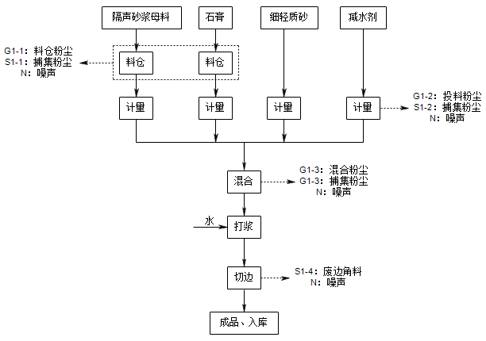
图2-2 复合隔声材料生产工艺流程及产污节点图
生产工艺流程及排污节点说明：
入料：将袋装的隔声砂浆母料、石膏由叉车送入生产车间，通过负压管道抽送至料仓，该生产环节设置4个料仓，料仓底部设有计量装置，物料按照设定好的比例称重后，通过绞龙提料机密闭输送至混合机内。此过程会产生料仓粉尘（G1-1），捕集粉尘（S1-1）、噪声（N）。细轻质砂由人工计量后，通过混合机的进料软管输送至混料机内，进料口呈负压状态，可抽吸粉料，使粉料在流化气体作用下以正压状态进入混合机内。此过程会产生投料粉尘（G1-2）、捕集粉尘（S1-2）、噪声（N）。
辅料投料：混合搅拌过程中需要添加减水剂，目的为改变产品性能。减水剂为袋式包装，堆放至原料仓库。人工计量后，通过混合机的进料软管输送至混料机内，辅料进料口呈负压状态，可抽吸粉料，使粉料在流化气体作用下以正压状态进入混合机内。此过程会产生投料粉尘（G1-2）、捕集粉尘（S1-2）、噪声（N）。
混合：本项目隔声材料混合搅拌工艺采用干混工艺，通过控制中控系统，按比例调配好的各种物料通过密闭管道输送至混合机内，混合搅拌在密闭负压状态下进行，混合机内设有两个反方向转子和内外两层螺旋带，物料在混合机内旋转运动的过程中还伴随有自身的滚动翻转，以至达到充分混合作用。此过程会产生混合粉尘（G1-3）、捕集粉尘（S1-3）、噪声（N）。
打浆：混合后物料通过密闭管道输送至打浆机内，物料输送完后，控制中控系统，根据比例添加水份。添加完毕后进行打浆搅拌，此过程为湿法搅拌，不会产生粉尘，仅产生设备噪声N。
切边：打浆后的物料经密闭管道输送至隔声模块流水线系统，通过隔声模块流水线中的模具，将液态物料倒入模具中，通过静养形成固态。根据规定模块尺寸进行切边。此过程会产生废边角料（S1-4）。
码垛、入库：切边后的成品由机械手进行托盘码垛，码垛后的产品进入成品仓库。

B、隔声砂浆母料生产工艺流程及排污节点：

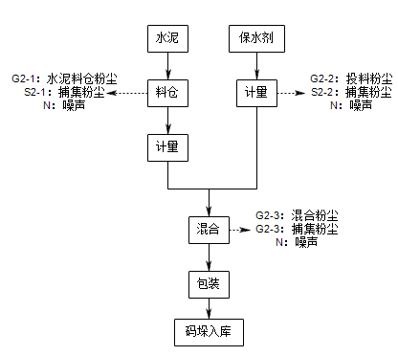
图2-3 隔声砂浆母料生产工艺流程及产污节点图
生产工艺流程及排污节点说明：
上料：将外购的水泥通过负压管道抽送至水泥料仓，该生产环节设置2个水泥料仓，料仓底部设有计量装置，物料按照设定好的比例称重后，通过绞龙提料机密闭输送至混合机内。此过程会产生料仓粉尘（G2-1），捕集粉尘（S2-1）、噪声（N）。
辅料投料：混合搅拌过程中需要添加保水剂，目的为改变产品性能。保水剂为袋式包装，堆放至原料仓库。人工计量后，通过混合机的进料软管输送至混料机内，辅料进料口呈负压状态，可抽吸粉料，使粉料在流化气体作用下以正压状态进入混合机内。此过程会产生投料粉尘（G2-2）、捕集粉尘（S2-2）、噪声（N）。
混合：本项目隔声砂浆母料混合搅拌工艺采用干混工艺，按比例调配好的各种物料通过密闭管道输送至混合机内，混合搅拌在密闭负压状态下进行，混合机内设有两个反方向转子和内外两层螺旋带，物料在混合机内旋转运动的过程中还伴随有自身的滚动翻转，以至达到充分混合作用。此过程会产生混合粉尘（G2-3）、捕集粉尘（S2-3）、噪声（N）。
包装：混合搅拌后的物料进入成品仓，成品仓分配给混合机内的包装系统进行灌袋包装，袋装成品由机械手进行托盘码垛，码垛后的产品进入半成品仓库，待后续生产使用。物料通过密闭的管道输送至包装袋内，该工序不会产生包装粉尘，仅会产生设备噪声（N）。

C、粗轻质砂筛分生产工艺流程及排污节点：
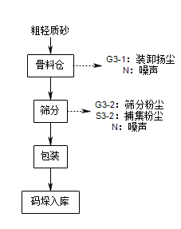
图2-4 粗轻质砂筛分生产工艺流程及产污节点图
生产工艺流程及排污节点说明：
卸料：粗轻质砂由汽车运输进厂区，在封闭的骨料仓内储存。砂子在卸料时会产生粉尘G3-1，骨料贮仓加装硬顶封闭，高度满足日常生产配料要求，为减少粉尘逸散，在骨料仓上方设置喷淋系统。
筛分：砂子由铲车铲入筛分机入料口进行筛分处理，生产过程中轻质砂粒径要求为0.2mm~0.3mm，粗轻质砂经筛分后，将合格的细轻质砂经密闭管道输送至成品仓，筛分出的粗轻质砂通过筛分机上粗料碾压回收系统经碾压后，进行二次筛分，将合格的细轻质砂经密闭管道输送至成品仓。此过程会产生筛分粉尘（G3-2）、捕集粉尘（S3-1）
包装：筛分后的轻质砂进入成品仓，成品仓分配给包装机进行灌袋包装，袋装成品由机械手进行托盘码垛，码垛后的产品进入半成品仓库，待后续生产使用。物料通过密闭的管道输送至包装袋内，该工序不会产生包装粉尘，仅会产生设备噪声（N）。物料通过密闭的管道输送至包装袋内，该工序不会产生包装粉尘，仅会产生设备噪声（N）。

D、保温隔声材料生产工艺流程及排污节点：
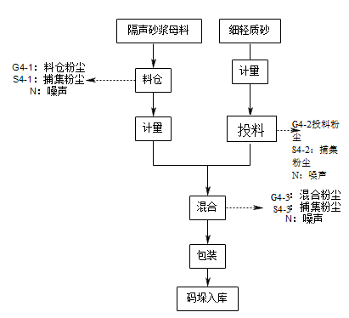
图2-5 保温隔声材料生产工艺流程及产污节点图
入料：将袋装的隔声砂浆母料、细轻质砂由叉车送入生产车间，通过负压管道抽送至料仓，该生产环节设置2个料仓，料仓底部设有计量装置，物料按照设定好的比例称重后，通过绞龙提料机密闭输送至混合机内。此过程会产生料仓粉尘（G4-1），捕集粉尘（S4-1）、噪声（N）。细轻质砂由人工计量后，通过混合机的进料软管输送至混料机内，进料口呈负压状态，可抽吸粉料，使粉料在流化气体作用下以正压状态进入混合机内。此过程会产生投料粉尘（G4-2）、捕集粉尘（S4-2）、噪声（N）。
混合：本项目混合搅拌工艺采用干混工艺，按比例调配好的各种物料通过密闭管道输送至混合机内，混合搅拌在密闭负压状态下进行，混合机内设有两个反方向转子和内外两层螺旋带，物料在混合机内旋转运动的过程中还伴随有自身的滚动翻转，以至达到充分混合作用。此过程会产生混合粉尘（G4-3）、捕集粉尘（S4-3）、噪声（N）。
包装：混合搅拌后的物料进入成品仓，成品仓分配给混合机内的包装系统进行灌袋包装，袋装成品由机械手进行托盘码垛，送入仓库。物料通过密闭的管道输送至包装袋内，该工序不会产生包装粉尘，仅会产生设备噪声（N）。

本项目保温隔声材料与隔声砂浆母料生产设备共用一套生产设备，隔声砂浆母料生产时间为2000h/a，保温隔声材料生产时间为2400h/a。保温隔声材料与隔声砂浆母料交替生产时，生产设备因产品要求，无需用水冲洗，通过专业吸尘设备进行冲扫。

7、项目变动情况
（1）项目变动情况
表2-7 项目变动情况总体一览表
项目类型 | 变化情况 | 备注
主体工程 | 复合隔声材料生产线现阶段只建设4条，较设计内容减少6条 | /
辅助工程 | 食堂暂未建设，宿舍暂未使用 | /
储运工程 | 复合隔声材料料仓数量较设计内容减少3个 | /
公用工程 | 排水量及用电量较设计阶段减少 | /
环保工程 | ①生活污水目前交由第三方定期清运，待管网接通后排入污水处理厂；  ②筛分工序在密闭空间内进行，部分逸散废气采取无组织排放  ③隔声砂浆母料生产线包装机经自带集气罩收集后进入布袋除尘器处理装置，处理后通过DA001排放 | 参照项目环评，本次阶段性验收细轻质砂的产生量为43500t/a，产尘系数为1.89kg/t-产品，故废气产生量为8.2t/a，筛分工序密闭，产生的废气70%可以自然沉降于密闭空间内，无组织排放量为2.46t/a，环评筛分工序无组织废气排放量为8.12t/a
生产工艺 | 目前暂未建设破碎工序 | /
产能 | 复合隔声材料现阶段年产80万m² | /
主要原辅材料 | 原辅材料和目前产能相匹配 | /
主要生产设备 | 新增1台包装机，隔声砂浆母料生产线（保温隔声材料生产线）增加1台水泥仓，复合隔声生产线新增3个原料罐 | 包装机虽数量新增，但包装能力未发生改变，水泥仓增加1台，但相应的母料仓减少2台，储存能力均为50t，整体上属于减少，新增3个原料罐，但减少6个中转料仓，储存能力整体减少
（2）重大变动判定
通过对照关于印发〈污染影响类建设项目重大变动清单（试行）〉的通知（环办环评函（2020）688号，本项目主要变动情况见下。

表2-8 项目与《污染影响类建设项目重大变动清单》（试行）对比情况一览表
项目 | 变动清单要求 | 变化情况 | 是否属于重大变动
性质 | 1、建设项目开发、使用功能发生变化的 | 建设项目开发、使用功能未发生变化 | 否
规模 | 2、生产、处置或储存能力增大30%及以上的 | 本次属于阶段性验收，生产、处置及储存能力未增加 | 否
 | 3、生产、处置或储存，导致废水第一类污染物排放量增加的 | 废水不排放，不涉及第一类污染物排放 | 否
 | 4、位于环境质量不达标区的建设项目生产、处置或储存能力增大，导致相应污染物排放量增加的（细颗粒物不达标区，相应污染物为二氧化硫、氮氧化物、可吸入颗粒物、挥发性有机物；臭氧不达标区，相应污染物为氮氧化物、挥发性有机物；其他大气、水污染物因子不达标区，相应污染物为超标污染因子）；位于达标区的建设项目生产、处置或储存能力增大，导致污染物排放量增加10%及以上的 | 此次为阶段性验收，建设项目生产、处置及储存能力未增大 | 否
地点 | 5、重新选址；在原厂址附近调整（包括总平面布置变化）导致环境防护距离范围变化且新增敏感点的 | 建设地点、总平面布置与环评审批一致 | 否
生产工艺 | - 新增产品品种或生产工艺（含主要生产装置、设备及配套设施）、主要原辅材料、燃料变化，导致以下情形之一：  （1）新增排放污染物种类的（毒性、挥发性降低的除外）；  （2）位于环境质量不达标区的建设项目相应污染物排放量增加的；  （3）废水第一类污染物排放量增加的；  （4）其他污染物排放量增加10%及以上的 | 项目未新增产品品种、产品工艺及主要原辅材料、燃料 | 否
 | 7、物料运输、装卸、贮存方式变化，导致大气污染物无组织排放量增加10%及以上的 | 项目物料运输、装卸、贮存方式无变化 | 否
环境保护措施 | 8、废气、废水污染防治变化，导致第6条中所列情形之一（废气无组织排放改为有组织排放、污染防治措施强化或改进的除外）或大气污染物无组织排放量增加10%及以上的 | 根据表2-7可知，项目虽然污染防治措施发生改变，但未导致大气污染物无组织排放量增加10%以上 | 否
 | 9、新增废水直接排放口；废水由间接排放改为直接排放；废水直接排放口位置变化，导致不利环境影响加重的 | 项目未新增废水排放口 | 否
 | 10、新增废气主要排放口（废气无组织排放改为有组织排放的除外）；主要排放口排气筒高度降低10%及以上的 | 项目未新增废气主要排放口 | 否
 | 11、噪声、土壤或地下水污染防治措施变化，导致不利环境影响加重的 | 噪声、土壤或地下水污染防治措施未变化 | 否
 | 12、固体废物利用处置方式由委托外单位利用处置改为自行利用处置的（自行利用处置设施单独开展环境影响评价的除外）；固体废物自行处置方式变化，导致不利环境影响加重的 | 固体废物利用处置方式未发生变化 | 否
 | 13、事故废水暂存能力或拦截设施变化，导致环境风险防范能力弱化或降低的 | 本项目事故废水暂存能力、拦截设施未变化 | 否

通过对照〈污染影响类建设项目重大变动清单（试行）〉的通知（环办环评函（2020）688号，上述变动未导致环境影响显著不利变化，因此以上变动不构成重大变动。

表三 主要污染源、污染物处理和排放
根据《年产200万m²复合隔声材料、2万吨保温隔声材料项目环境影响报告表》中污染物分析内容，本次项目验收主要污染源、污染物处理措施环保落实情况如下：

1、废气
（1）料仓入料粉尘
项目物料进入料仓时，仓顶呼吸口会有粉尘排出，项目实际设置9个料仓，各料仓顶部均配备1套仓顶脉冲除尘器处理，料仓粉尘处理后排放。
（2）投料粉尘
保水剂、减水剂由人工拆包后，由管道吸入至混合机内，人工在拆包和投料过程中会产生少量粉尘，建设单位在投料口上方设置集气罩收集，收集后的粉尘经脉冲式除尘器处理后，通过1根高15m排气筒（DA002）排放。暂未设置破碎机，无破碎粉尘。
（3）筛分粉尘
本项目外购的轻质砂经筛分机筛分的过程中会产生的粉尘，为提高筛分粉尘收集效率，将筛分区域设置为密闭区域，筛分粉尘经密闭收集后无组织排放。
（4）隔声母料砂浆混合粉尘、保温隔声材料混合粉尘
混合工序会产生一定量的粉尘，混合机本身工作空间是密闭的，混合粉尘经自带除尘器处理后通过1根15m高（DA001）排气筒排放。
（5）复合隔声材料混合粉尘
在混合搅拌工序中会产生一定量的粉尘，混合机本身工作空间是密闭的，混合粉尘经自带除尘器处理后通过1根15m高（DA002）排气筒排放
（6）砂石料仓堆放扬尘
砂石料仓堆放扬尘主要有两部分，一部分是砂石在堆放过程中，由于风力作用产生的粉尘，一部分是装卸过程中由于高度落差产生的粉尘。
建设项目将原料库房之间的场地采用钢结构厂房全封闭。根据车辆的宽度和高度对车辆出入的大门合理设计；库内作业时关闭库门；库房设置喷淋和扫地机，无组织排放。

（7）车辆运输扬尘
在办公楼东侧设置车辆冲洗平台，进出场车辆必须进行冲洗，防止将扬尘带出厂界。
（8）包装机废气
产品在包装时会逸散少量颗粒物，经包装机自带的集气罩收集后进入布袋除尘器处理，通过DA001排气筒排放。
DA001排气筒 | DA002排气筒
料仓 | 投料口集气罩
密闭筛分间 | 砂石料仓喷淋
车辆冲洗平台 | 包装机集气罩
风机铭牌 | 风机铭牌

图3-1 废气治理设施现场落实情况

表3-1 废气排放及防治措施
污染源名称 | 污染物名称 | 处理设施
 |  | 环评要求 | 本次验收实际建设情况
料仓入料粉尘 | 颗粒物 | 废气经仓顶自带脉冲除尘器处理后排放 | 废气经仓顶自带脉冲除尘器处理后排放
投料、破碎粉尘 |  | 在投料口上方设置集气罩收集，收集后的粉尘经集气罩收集后，经脉冲式除尘器处理后，通过1根高15m排气筒（DA001）排放 | 在投料口上方设置集气罩收集，收集后的粉尘经集气罩收集后，经脉冲式除尘器处理后，通过1根高15m排气筒（DA002）排放，项目暂未建设破碎工序，无破碎废气产生
筛分粉尘 |  | 将筛分区域设置为密闭区域，筛分粉尘经密闭收集后，经脉冲式除尘器处理后，通过1根高15m排气筒（DA001）排放 | 将筛分区域设置为密闭区域，筛分粉尘经密闭收集后无组织排放
隔声母料砂浆混合粉尘、保温隔声材料混合粉尘 |  | 将混合搅拌区域均设置为密闭区域，混合粉尘密闭收集后经脉冲式布袋除尘器处理后，通过1根15m高（DA002）排气筒排放 | 将混合搅拌区域均设置为密闭区域，混合粉尘密闭收集后经脉冲式布袋除尘器处理后，通过1根15m高（DA001）排气筒排放
复合隔声材料混合粉尘 |  | 将混合搅拌区域均设置为密闭区域，混合粉尘密闭收集后经脉冲式布袋除尘器处理后，通过1根15m高排气筒排放 | 将混合搅拌区域均设置为密闭区域，混合粉尘密闭收集后经脉冲式布袋除尘器处理后，通过1根15m高排气筒（DA002）排放
砂石料仓堆放扬尘 |  | 将原料库房之间的场地采用钢结构厂房全封闭。根据车辆的宽度和高度对车辆出入的大门合理设计；库门设计挡帘，库内作业时关闭挡帘；库房内定期洒水抑尘 | 将原料库房之间的场地采用钢结构厂房全封闭。根据车辆的宽度和高度对车辆出入的大门合理设计；库门设计挡帘，库内作业时关闭挡帘；库房喷淋抑尘
车辆运输扬尘 |  | 进出场车辆必须进行冲洗，防止将扬尘带出厂界。二采用密闭式料斗最大限度减少物料撒落构成扬尘污染，并保持车辆清洁车辆出厂区前要进行冲洗 | 项目设置车辆冲洗平台，且运输车辆采取密闭式料斗
包装机废气 |  | / | 经包装机自带集气罩收集后，进入布袋除尘器处理，通过15米高排气筒（DA001）排放

2、废水
本项目产生的废水主要为员工生活污水、车辆清洗废水。
（1）职工生活污水
生活污水经化粪池处理后由第三方清运，待接通污水管网后，由污水管网排入至南谯区污水处理厂。
（2）车辆清洗废水
项目在厂区进出口位置设置车辆冲洗平台，对出厂车辆底盘及车轮进行冲洗，车辆清洗废水经沉淀池预处理后回用，不外排。
车辆冲洗平台 | 沉淀池

图3-2 废水治理设施现场落实情况
表3-2 废水排放及防治措施
排放源 | 处理设施
 | 环评及批复要求 | 实际建设
生活污水 | 经水油分离器+化粪池后达《污水综合排放标准》（GB8978-1996）表4中的三级标准要求，其中氨氮、总磷执行《污水排入城镇下水道水质标准》（GB/T31962-2015）1中B等级标准后通过污水管网进入南谯新区污水处理厂集中处理，尾水最终排放至滁河 | 项目暂未建设食堂，无需设置油水分离器，生活污水经化粪池处理后委托第三方定期清运，待管网接通后，通过管网排入南谯新区污水处理厂集中处理
车辆冲洗废水 | 车辆清洗废水经沉淀池预处理后，回用于生产用水。 | 车辆清洗废水经沉淀池预处理后回用。

3、固废
本项目生产过程中产生的固废主要为生活垃圾、捕集粉尘、废边角料、沉淀池沉渣、废机油及废机油桶。
生活垃圾经厂区内统一收集后交由当地环卫部门处理。
捕集粉尘由企业集中收集后回用于生产。废边角料由企业集中收集后回用于生产。沉淀池沉渣外售物资回收单位。
废机油及废机油桶收集后在厂区危废间暂存，然后统一交由滁州翔笙环保科技有限公司处置。
固废暂存间 | 危废暂存间
危废警示牌 | 危废警示牌
图3-3 固废处置措施现场落实情况
表3-3 固体废弃物处置措施
固废名称 |  | 处置措施
 |  | 环评要求 | 本次验收情况
生活垃圾 |  | 集中收集后，市政环卫部门日常清运处置 | 设置垃圾桶定点收集，每日由环卫部门统一清运处理
一般工业固废 | 捕集粉尘 | 捕集粉尘由企业集中收集后回用于生产。废边角料由企业集中收集后回用于生产。沉淀池沉渣外售物资回收单位。 | 捕集粉尘由企业集中收集后回用于生产。废边角料由企业集中收集后回用于生产。沉淀池沉渣外售物资回收单位。
 | 废边角料
 | 沉淀池沉渣
危险废物 | 废机油及废机油桶 | 暂存于危废暂存间，交由危废资质单位处理 | 暂存于危废暂存间，交由滁州翔笙环保科技有限公司处理

4、噪声
本项目产生噪声的设备主要为混合机、打浆机、空气压缩机、包装机、绞龙提料机、隔声模块流水线等。通过选用自动化程度高、噪声值较低的成套生产设备；加强生产设备的维护保养，建立各工段操作规范，严格控制设备噪声，减少非正常工况产生的噪声；生产设备室内安装，并采用隔声门窗，利用车间隔声，同时对产生噪音设备采取相应隔声、减振等措施。
5、其他环境保护设施

（1）环境风险防范设施
项目已采取以下防腐防渗措施：
表3-4 项目采取的防腐防渗措施一览表
厂区  划分 | 具体生产单元 | 环评阶段要求 | 实际建设情况
 |  | 防渗系数要求
重点防渗区 | 危废暂存间、机油存放区 | 《危险废物贮存污染控制标准》（GB18597-2001）及其2013年修改单，防渗层为至少1m厚粘土层（渗透系数≤10⁻⁷cm/s），或2mm厚高密度聚乙烯，或至少2mm厚的其它人工材料，渗透系数≤10⁻¹⁰cm/s | 已落实防渗要求
一般防渗区 | 其他生产区域、一般固废暂存所 | 《一般工业固体废物贮存和填埋污染控制标准》（GB18599-2020）相关要求，防渗系数满足≤10⁻⁷cm/s
（2）规范化排污口、监测设施及在线监测装置
厂区“三废”及噪声排放点设置明显标志，标志的设置执行《环境保护图形标志排放口（源）》（GBl5562.1-1995）及《危险废物识别标志设置技术规范》（HJ 1276—2022）的有关规定。排污口规范化整治符合国家、省、市有关规定，并通过主管环保部门认证和验收。本项目不涉及在线监测设备。

6、项目“三同时”验收情况

表3-5 项目“三同时”验收落实情况一览表
环境要素 | 污染源 | 环评设计阶段要求建设内容 | 实际建设内容 |  | 建设情况
大气环境 | 筛分、破碎、投料粉尘 | 破碎、投料粉尘经集气罩收集+脉冲式布袋除尘器+15m高排气筒（DA001）排放；筛分粉尘经密闭负压收集+脉冲式布袋除尘器+15m高排气筒（DA001）排放； | 投料粉尘经集气罩收集+脉冲式布袋除尘器+15m高排气筒（DA002）排放；筛分工序在密闭空间内进行，逸散的废气采取无组织排放，暂无破碎工序 |  | 与主体工程“同时设计，同时施工，同时投入使用”
 | 隔声母料砂浆混合粉尘、保温隔声材料混合粉尘 | 密闭负压收集+脉冲式布袋除尘器+15m高排气筒（DA002）排放； | 经混合机自带除尘器处理后通过15m高排气筒DA001排放
 | 复合材料混合废气 | 密闭负压收集+脉冲式布袋除尘器+15m高排气筒（DA003）排放； | 经混合机自带除尘器处理后通过15m高排气筒DA002排放
 | 料仓粉尘 | 项目共设置13个料仓，13个料仓顶部均配备1套脉冲袋式除尘器，料仓粉尘经脉冲袋式除尘器处理后排放。 | 项目共设置9个料仓，9个料仓顶部均配备1套脉冲袋式除尘器，料仓粉尘经脉冲式除尘处理后排放
 | 车辆运输粉尘 | 厂区门口，设置车辆冲洗平台，减少无组织颗粒物排放 | 厂区门口，设置车辆冲洗平台，减少无组织颗粒物排放
 | 骨料堆场粉尘 | 设置喷淋装置，减少无组织颗粒物排放 | 设置喷淋装置，减少无组织颗粒物排放
 | 食堂油烟 | 油烟净化系统处理后，引至顶楼排放 | 食堂暂未建设
 | 包装机废气 | / | 经包装机自带集气罩收集后，进入布袋除尘器处理，通过15米高排气筒（DA001）排放
地表水环境 | 生活污水 | 生活污水经水油分离器+化粪池后达《污水综合排放标准》（GB8978-1996）表4中的三级标准要求，其中氨氮、总磷执行《污水排入城镇下水道水质标准》（GB/T31962-2015）1中B等级标准后通过污水管网进入南谯新区污水处理厂集中处理。 | 生活污水经化粪池处理后定期委托第三方清运，待管网接通后达标处理后排入南谯新区污水处理厂
声环境 | 设备运行噪声 | 选用低噪声设备，设减振垫及减振基础，加装消声措施等 | 选用低噪声设备，设减振垫及减振基础，加装消声措施等
固体废物 | 拟建项目产生的一般固体废物为废边角料、捕集粉尘、沉淀池沉渣、职工生活垃圾；危险废物为废机油及废机油桶。  1、废边角料、捕集粉尘：企业集中收集后，回用于生产；  2、生活垃圾：由企业集中收集后，交由环卫部门清运；  3、沉淀池沉渣：企业集中收集后，外售物资回收部门；  4、废机油及废机油桶：由企业集中收集，委托资质单位处理； |  |  | 废边角料、捕集粉尘由企业集中收集后，回用于生产；生活垃圾由企业集中收集后，交由环卫部门清运；沉淀池沉渣由企业集中收集后，外售物资回收部门；废机油及废机油桶由企业集中收集，委托滁州翔笙环保科技有限公司处理；
土壤及地下水污染防治措施 | 建设单位运营期应加强对废气处理设施的维护和保养，设置专人管理，若发生非正常工况排放可做到及时发现、及时修复，短时间非正常工况排放污染物不会对周边土壤环境造成影响。  危废暂存间、机油存放区等重点防渗区是按照《危险废物贮存污染控制标准》（GB18579-2001）及2013年修改清单中的要求实施防渗。对生产区、一般固废暂存所等一般防渗区采取基底夯实、基础防渗及表层硬化措施，等效黏土防渗层厚度≥1.5米，渗透系数≤10⁻⁷厘米/秒。 |  |  | 危废暂存间、机油存放区采取粘土铺地，再在上层铺设10～15cm的水泥进行硬化，并铺2mm厚环氧树脂地坪漆防渗；厂房地面用防渗混凝土，其下铺砌砂石基层，化粪池等均用水泥硬化

7、环保投资落实情况

表3-6 环保投资落实情况一览表
污染源 | 环保设施名称 |  | 环评设计阶段 |  | 实际建设内容
 |  |  | 主要内容 | 环保投资，万元 | 主要内容 | 环保投资，万元
废气 | 废气处理系统 | 料仓粉尘 | 项目共设置13个料仓，13个料仓顶部均配备1套脉冲袋式除尘器，料仓粉尘经脉冲袋式除尘器处理后排放。 | 40 | 项目共设置9个料仓，9个料仓顶部均配备1套脉冲袋式除尘器，料仓粉尘经脉冲袋式除尘器处理后排放。 | 15
 |  | 筛分、破碎、投料粉尘 | 破碎、投料粉尘经集气罩收集+脉冲式布袋除尘器+15m高排气筒（DA001）排放；筛分粉尘经密闭负压收集+脉冲式布袋除尘器+15m高排气筒（DA001）排放。 |  | 投料粉尘经集气罩收集+脉冲式布袋除尘器+15m高排气筒（DA002）排放；筛分工序在密闭空间内进行，逸散的废气采取无组织排放，暂无破碎工序
 |  | 隔声母料砂浆混合粉尘、温隔声材料混合粉尘 | 密闭负压收集+脉冲式布袋除尘器+15m高排气筒（DA002）排放。 |  | 经混合机自带除尘器处理后通过15m高排气筒DA001排放
 |  | 复合材料混合废气 | 密闭负压收集+脉冲式布袋除尘器+15m高排气筒（DA003）排放。 |  | 经混合机自带除尘器处理后通过15m高排气筒DA002排放
 |  | 骨料堆场粉尘 | 设置喷淋装置，减少颗粒物无组织排放。 |  | 设置喷淋装置，减少颗粒物无组织排放。
 |  | 车辆运输粉尘 | 厂区门口，设置车辆冲洗平台，减少颗粒物无组织排放。 |  | 厂区门口，设置车辆冲洗平台，减少颗粒物无组织排放。
 |  | 食堂油烟 | 油烟净化系统处理后，引至顶楼排放。 |  | 食堂暂未建设
 |  | 包装机废气 | / |  | 经包装机自带集气罩收集后，进入布袋除尘器处理，通过15米高排气筒（DA001）排放
废水 | 职工生活污水 |  | 水油分离器+化粪池 | 10 | 化粪池 | 2
 | 车辆清洗废水 |  | 沉淀池 |  | 沉淀池
噪声 | / |  | 隔声建筑、减震等 | 8 | 隔声建筑、减震等 | 3
固废 | 固废暂存场所 |  | 厂区内设置1间20m²一般固废贮存间，厂区内设置1间10m²危废暂存间固废贮存场所 | 5 | 厂区内设置1间20m²一般固废贮存间，厂区内设置1间10m²危废暂存间固废贮存场所 | 5
地下水 |  |  | 分区防渗，危废库、机油存放区进行重点防渗；其他车间、一般固废间一般防渗。 | 20 | 分区防渗，危废库、机油存放区进行重点防渗；其他车间、一般固废间一般防渗。 | 5
合计 |  |  |  | 83 |  | 30

表四 建设项目环境影响报告表主要结论及审批部门审批决定
（一）项目环境影响报告表主要结论
建设单位在建设和运行期间认真落实本环评提出的污染防治措施，加强环保设施的运行管理和维护，建立和完善厂内环保机构和规范环保管理制度，保证各类污染物达标排放，实施排污总量控制，做好事故情况下的应急措施，严格执行主体工程和环保设施同时设计、同时施工、同时投产的“三同时“制度，落实本报告中提出的污染控制对策要求的前提条件下，项目的建设不改变所在区域的环境功能。从环境保护角度分析，本项目的建设是可行的。
（二）审批部门审批决定
安徽昱奕隔音材料有限公司：
你公司报来的《安徽昱奕隔音材料有限公司年产200万m² 复合隔声材料、2万吨保温隔声材料项目环境影响报告表》(以下简称《报告表》)收悉。经审查，现批复如下：
一、原则同意《报告表》结论。该项目位于滁州市南谯 经济开发区乌衣工业园大同路9号，占地约37.5亩，总投资 15000万元，购置复合隔声、保温隔声生产线，项目建成后年产200万m² 复合隔声材料、2万吨保温隔声材料。
二、同意该项目按照《报告表》所列建设项目的性质、规模、地点、环境保护措施进行建设并重点做好以下工作：
1.落实《报告表》提出的废气污染防治措施，加强生产工艺废气的收集处理，物料应入库管理，粉状物料应采用筒仓储存，物料搅拌应采取密闭方式，严格控制无组织排放按规范要求设置废气排放口。项目料仓入料粉尘经仓顶脉冲布袋除尘器处理后排放；投料、破碎粉尘经集气罩收集，筛分粉尘经密闭负压收集后通过脉冲布袋除尘器处理后由15m高排气筒排放；母料砂浆混合粉尘，保温隔声材料混合粉尘，复合隔声材料混合粉尘经密闭负压收集由脉冲布袋除尘器 处理后通过15m高排气筒排放。颗粒物排放参照上海市《大气污染物综合排放标准》 (DB31/933-2015) 中表1及表3排 放限值要求。食堂油烟经油烟净化设备处理后由专用烟道引 至屋顶排放，且必须达到《饮食业油烟排放标准》(试行)(GB18483-2001)相关标准限值。
2.项目实行雨污分流、清污分流、规范设置排污口。项目车辆冲洗废水经沉淀处理后回用于生产，生活污水经隔油+化粪池处理后满足《污水综合排放标准》(GB8978-1996)表4中三级标准，氨氮排放执行《污水排入城镇下水道水质 标准》(GB/T31962-2015)中相关标准后排入滁州市南谯新区污水处理厂深度处理，达标排放。
3.选用低噪声设备，对噪声源采取合理布局、隔音降噪等措施，确保厂界噪声达到《工业企业厂界环境噪声排放标准》(GB12348-2008)3类标准要求。
4.加强危废管理和固体废弃物综合利用，规范设置危废暂存措施，防止二次污染。废机油、废机油桶等集中收集放 置在危废临时储存间，委托有危废处理资质的单位安全处置，其他一般固废妥善处理。
5.若项目的性质、规模、地点、采用的生产工艺或者防治污染措施发生重大变动，你公司应严格遵照国家相关法律法规的规定，及时向我局报告，且待重新批准后方可开工建设。
三、工程建设应严格执行环境保护设施与主体工程同时设计、同时施工、同时投入使用的环境保护“三同时”制度， 各项环境管理、污染防治措施(生态保护措施)应一并落实。项目建成后，必须严格执行排污许可制度，在发生实际排污行为前申领排污许可证，并按照有关规定组织竣工环保验 收。你公司应按照相关要求落实运营期自行监测计划，主动公开项目环评文件和验收报告，接受社会监督。
四、请南谯区分局按照《滁州市环保局建设项目环境保护跟踪管理办法(试行)》要求，负责该项目日常环保“三 同时”管理，并加强项目施工期环境管理。请滁州市生态环境保护综合行政执法支队加强项目督查。

表五 验收监测质量保证及质量控制
1、监测质量保证和质量控制措施
严格按照《固定源废气监测技术规范》（HJ/T397-2007）、《固定污染源监测质量控制和质量保证技术规范》（HJ/T373-2007）、《污水监测技术规范》（HJ91.1-2019）、《环境监测技术规范》的要求，对污染源检测的全过程进行质量控制。
1）合理布设监测点位,保证各监测点位布设的科学性和可比性。
2）监测分析方法采用国家颁布标准（或推荐）分析方法，监测人员经考核并持合格证书，所有监测仪器经计量部门检定并在有效期内。
3）监测数据严格执行三级审核制度。
2、监测分析方法
表5-1 监测分析方法一览表
检测内容 | 检测项目 | 检测方法 | 仪器设备 | 检出限
有组织废气 | 颗粒物 | 固定污染源废气 低浓度颗粒物的测定 重量法 HJ 836-2017 | 十万分之一电子天平（ZG-J-0008） | 1.0mg/m³
无组织废气 | 颗粒物 | 环境空气 总悬浮颗粒物的测定  重量法 HJ 1263-2022 | 十万分之一电子天平（ZG-J-0008） | 0.007mg/m³
噪声 | 厂界环境噪声 | 工业企业厂界环境噪声排放标准  GB 12348-2008 | 多功能声级计（ZG-J-0045） | /
3、监测仪器
表5-2 分析及监测仪器
类别 | 仪器设备名称 | 仪器设备规格型号 | 仪器设备编号 | 仪器设备检定/校准有效期
采样设备 | 自动烟尘测试仪 | GH-60E | ZG-J-0029 | 2023.09.27
 | 大气综合采样器 | KB-6120型 | ZG-J-0047 | 2024.01.04
 | 大气综合采样器 | KB-6120型 | ZG-J-0048 | 2024.01.04
 | 大气综合采样器 | KB-6120型 | ZG-J-0049 | 2024.01.04
 | 声级计 | AWA5688 | ZG-J-0045 | 2024.05.12
 | 声校准器 | AWA6021A | ZG-J-0046 | 2024.05.16
实验设备 | 十万分之一电子天平 | AG65D | ZG-J-0008 | 2023.10.21

4、气体监测分析过程中的质量保证和质量控制措施
废气监测仪器均符合国家有关标准或技术要求，监测前对使用的仪器均进行流量校准，按规定对废气测试仪进行现场检漏，采样和分析过程严格按照《大气污染物无组织排放监测技术导则》（HJ/T55-2000）、《固定污染源质量保证和质量控制技术规范》（试行）HJ/T373-2007和《空气和废气监测分析方法》（第四版增补版）进行。
5、噪声监测分析过程中的质量保证和质量控制措施
噪声测量仪器为Ⅱ型分析仪器。测量方法及环境气象条件的选择按照国家有关技术规范执行。仪器使用前、后均经 A 声级校准器校验，误差确保在±0.5分贝以内见表5-3。
表5-3 现场监测质控结果报告表
仪器名称 | 监测项目 | 标准值  （dB（A）） | 校验日期 | 仪器显示（dB（A）） | 允许偏差（dB（A）） | 测量前后误差
声级计AWA5688  （ZG-J-0045）  声校准器 AWA6021A  （ZG-J-0046） | 厂界环境噪声 | 94.0  （标准声源） | 2023.07.18测量前 | 94.0 | ±0.5 | 0.0
 |  |  | 2023.07.18测量后 | 94.0 | ±0.5
 |  |  | 2023.07.18测量前 | 94.0 | ±0.5 | 0.0
 |  |  | 2023.07.18测量后 | 94.0 | ±0.5
 |  |  | 2023.07.19测量后 | 94.0 | ±0.5 | 0.1
 |  |  | 2023.07.19测量前 | 93.9 | ±0.5
 |  |  | 2023.07.19测量后 | 94.0 | ±0.5 | 0.2
 |  |  | 2023.07.19测量后 | 93.8 | ±0.5

表六 验收监测内容
我公司按照本项目环评及批复要求，根据本项目的具体情况，结合现场勘查，编制了验收监测实施方案。安徽中公检测科技有限公司于2023年7月19-20日对本项目有组织、无组织废气、废水以及厂界噪声进行了现场监测，验收监测内容如下。
1、废气
本项目废气监测内容见下表。
表6-1 有组织废气监测方案一览表
监测点位 | 监测内容 | 监测频次
DA001隔声母料砂浆混合粉尘、温隔声材料混合粉尘 | 颗粒物的浓度和速率。同时记录排气筒高度、内径、风量。 | 3次/天，连续2天
DA002排气筒排放口/复合材料混合废气 | 颗粒物的浓度和速率。同时记录排气筒高度、内径、风量。
表6-2 无组织废气监测方案一览表
监测点位 | 监测因子 | 监测内容 | 监测频次
厂界上风向G1处（对照点）；厂界下风向G2、G3、G4（监控点） | 颗粒物 | 浓度、风向、风速等气象条件 | 3次/天，连续2天
2、噪声
表6-3 噪声监测内容一览表
类别 | 编号 | 监测点位 | 监测项目、监测时间与频次
噪声 | N1 | 厂界东侧 | 等效连续A声级  连续监测2天，昼夜各测1次
 | N2 | 厂界南侧
 | N3 | 厂界西侧
 | N4 | 厂界北侧
3、监测点位
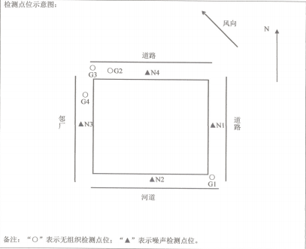

图6-1 无组织废气、噪声监测点位示意图
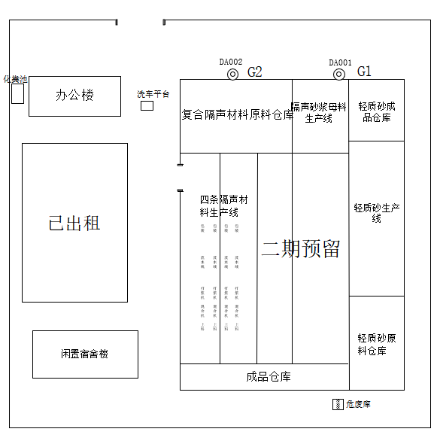图6-2 有组织废气监测点位示意图

表七 验收监测结果
1、验收监测期间生产工况记录：
验收监测期间，项目生产运行正常，各项环保设施正常稳定运行。2023年7月19-20日安徽中公检测科技有限公司对本项目开展竣工环境保护验收监测。监测期间各项污染治理设施正常运行。其具体生产工况见下表。

表7-1 验收监测期间运营工况表
设计规模 | 实际能力 | 检测日期 | 产品名称 | 实际产量  （万吨/天） | 生产负荷（%）
年产200万㎡复合隔声材料、2万吨保温隔声材料 | 年产80万㎡复合隔声材料、2万吨保温隔声材料 | 2023年7月19日 | 复合隔声材料 | 0.2 | 75.0
 |  | 2023年7月19日 | 保温隔声材料 | 60 | 90.0
 |  | 2023年7月20日 | 复合隔声材料 | 0.21 | 78.8
 |  | 2023年7月20日 | 保温隔声材料 | 58 | 87.0
- 废气监测
（1）有组织废气检测结果
表7-2 有组织废气检测结果统计表
采样点位 | 检测项目 | 采样日期 |  | 实测浓度（mg/m³） | 排放速率（kg/h） | 排放浓度限值（mg/m³） | 排放速率限值（kg/h）
DA001出口 | 颗粒物 | 2023.07.19 | ① | 3.0 | 3.84×10⁻³ | 30 | 1.5
 |  |  | ② | 2.9 | 3.60×10⁻³
 |  |  | ③ | 3.2 | 4.04×10⁻³
 |  | 2023.07.20 | ① | 3.2 | 4.25×10⁻³
 |  |  | ② | 3.8 | 5.32×10⁻³
 |  |  | ③ | 3.4 | 4.90×10⁻³
DA002出口 | 颗粒物 | 2023.07.19 | ① | 5.1 | 1.90×10⁻² | 30 | 1.5
 |  |  | ② | 4.5 | 1.57×10⁻²
 |  |  | ③ | 4.7 | 1.55×10⁻²
 |  | 2023.07.20 | ① | 3.5 | 1.40×10⁻²
 |  |  | ② | 4.1 | 1.51×10⁻²
 |  |  | ③ | 4.0 | 1.49×10⁻²
根据监测结果，项目有组织废气最大排放浓度：颗粒物5.1mg/m³，污染物排放满足上海市《大气污染物综合排放标准》（DB31/933-2015）。
（2）无组织废气检测结果
表7-3 无组织废气检测结果统计表
检测因子 | 采样日期 | 频次 | 厂界上风向G1 | 厂界下风向G2 | 厂界下风向G3 | 厂界下风向G4 | 排放限值
颗粒物  （mg/m³） | 2023.07.19 | ① | 0.197 | 0.218 | 0.230 | 0.242 | 0.5
 |  | ② | 0.208 | 0.227 | 0.228 | 0.218
 |  | ③ | 0.207 | 0.217 | 0.223 | 0.225
 | 2023.07.20 | ① | 0.213 | 0.230 | 0.220 | 0.223
 |  | ② | 0.222 | 0.247 | 0.243 | 0.230
 |  | ③ | 0.223 | 0.245 | 0.247 | 0.237
根据监测结果，项目无组织废气最大排放浓度：颗粒物0.247mg/m³，污染物监控浓度满足上海市《大气污染物综合排放标准》（DB31/933-2015）。
3、噪声
表7-4 工业企业厂界环境噪声检测结果
单位：dB（A）
检测日期 | 检测点位 | 主要声源 | 昼间噪声 |  | 夜间噪声
 |  |  | 检测时间 | 检测结果dB(A) | 检测时间 | 检测结果dB(A)
2023.07.18 | N1东厂界外1米 | 设备噪声 | 17:40-17:45 | 60 | 22:02-22:07 | 49
 | N2南厂界外1米 | 设备噪声 | 17:47-17:52 | 57 | 22:09-22:14 | 44
 | N3西厂界外1米 | 设备噪声 | 17:57-18:02 | 48 | 22:19-22:24 | 47
 | N4北厂界外1米 | 设备噪声 | 18:04-18:09 | 54 | 22:27-22:32 | 44
2023.07.19 | N1东厂界外1米 | 设备噪声 | 15:43-15:48 | 58 | 22:01-22:06 | 47
 | N2南厂界外1米 | 设备噪声 | 15:53-15:58 | 55 | 22:12-22:17 | 44
 | N3西厂界外1米 | 设备噪声 | 16:11-16:16 | 50 | 22:20-22:25 | 45
 | N4北厂界外1米 | 设备噪声 | 16:23-16:28 | 55 | 22:29-22:34 | 44
标准限值 |  |  | 65 |  | 55
监测结果表明，项目生产期间昼间厂界噪声为48-60dB(A)，夜间厂界噪声为44-49dB(A)，满足《工业企业厂界环境噪声排放标准》（GB12348-2008）中的3类标准。
4、污染物排放总量核算
本项目纳入废气总量控制指标的为颗粒物。企业满负荷年工作时间为3600h，根据监测报告计算得排放速率平均值为0.01kg/h，核算实际主要污染物排放总量控制指标颗粒物排放总量，具体见表7-6。

表7-5 本项目实际污染物排放总量控制指标核算表
类别 | 总量控制指标名称 | 平均排放速率（kg/h） | 年工作时间（h） | 排放总量（t/a） | 总量控制要求（t/a）
废气 | 颗粒物 | 0.01 | 3600 | 0.036 | 2.25
根据上表可知，本项目实际主要污染物排放总量控制指标颗粒物在原环评审批的总量控制指标范围内。

表八 验收监测结论
1、污染物达标排放监测结果
（1）废气监测结果
根据监测结果，2023年7月19日-20日项目DA001排气筒排放最大浓度：颗粒物3.8mg/m³；DA002排气筒排放最大浓度：颗粒物5.1mg/m³；无组织监控浓度：颗粒物0.247mg/m³。颗粒物排放满足上海地方标准《大气污染物综合排放标准》标号中表1和中表3排放限值。
（2）噪声监测结果
监测结果表明：厂界噪声能满足《工业企业厂界环境噪声排放标准》（GB12348-2008）中的3类标准，不会对周围声环境造成影响。
2、污染物排放总量核算结果
根据本项目《年产200万m²复合隔声材料、2万吨保温隔声材料项目环境影响报告表》中大气污染物总量控制指标建议和2023年1月31日滁州市生态环境局下发的《年产200万m²复合隔声材料、2万吨保温隔声材料项目主要污染物排放总量指标的批复》（滁环函[2023]29号）。本项目在按照设计排放限值达标排放的情况下，主要大气污染物总量控制指标与本项目本次阶段验收的总量对比如下。
表8-1 本项目主要大气污染物总量控制指标对比，单位t/a
项目 | 环评阶段总量要求 | 本次验收总量 | 是否满足总量控制指标
颗粒物 | 2.25 | 0.036 | 是
根据上表可知，本次项目验收实际生产过程中产生的大气污染物排放量满足总量控制指标要求。
3、结论
安徽昱奕隔音材料有限公司年产200万m²复合隔声材料、2万吨保温隔声材料项目在本次验收中，能够认真执行“环评制度”和“三同时”制度，本期工程在实际建设期间，投入了足够的资金对其废气、噪声等主要污染源配置了相应的环保设施，监测结果显示，各类污染物的排放浓度均符合环评及环保审批要求，同意通过验收。
4、建议
（1）加强环保设施管理和维护，确保环保设施稳定正常运行及污染物达标排放，加强环保宣传教育，认真落实环保各项规章制度，指定专人负责环保工作。
（2）进一步完善环境保护管理制度及操作规程，加强污染防治设施的运行管理和维护，确保设施正常运行，污染物稳定达标排放。

附件：
附件 1：验收工作委托书
附件 2：环评批复
附件 3：总量指标的批复
附件 4：排污许可证
附件 5：危废处置协议及处置单位资质
附件 6：监测报告
附件 7：生活污水清运协议

附图：
附图 1 项目地理位置图
附图 2 项目平面布置图
附图 3 项目周边状况图

附表：
建设项目竣工环境保护“三同时”验收登记表

附件1：验收工作委托书

委托书

安徽盈生环境工程有限公司：
根据《中华人民共和国环境保护法》、国务院第253号令《建设项目环境保护管理条例》、《建设项目竣工环境保护验收暂行办法》（国环规环评【2017】4号）等环保法律、法规规定，我公司年产200万m2复合隔声材料、2万吨保温隔声材料项目需做竣工环境保护验收，特委托贵单位对我院该项目进行竣工环境保护验收。
请接受委托后，并按规范尽快开展工作，提交竣工环境保护验收监测报告。

安徽昱奕隔音材料有限公司
2023年6月25日

附件2：环评批复

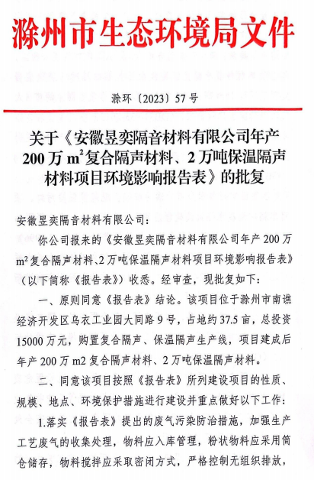

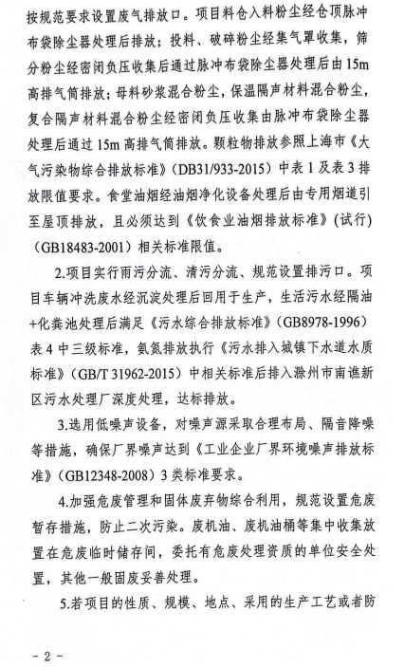
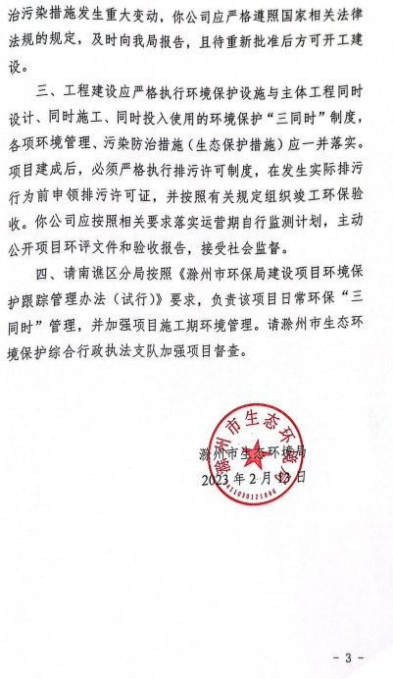

附件3：总量指标的批复
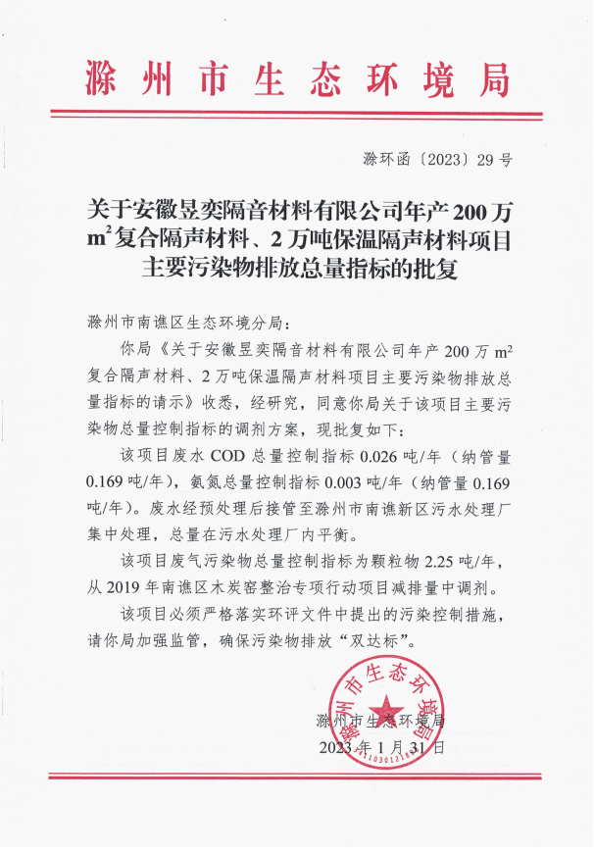

附件4：排污许可证
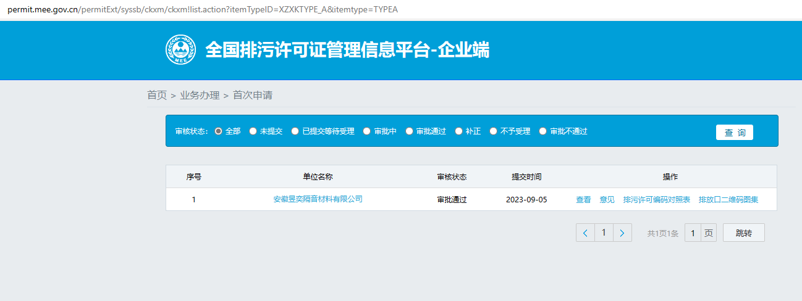

附件5：危废处置协议及处置单位资质
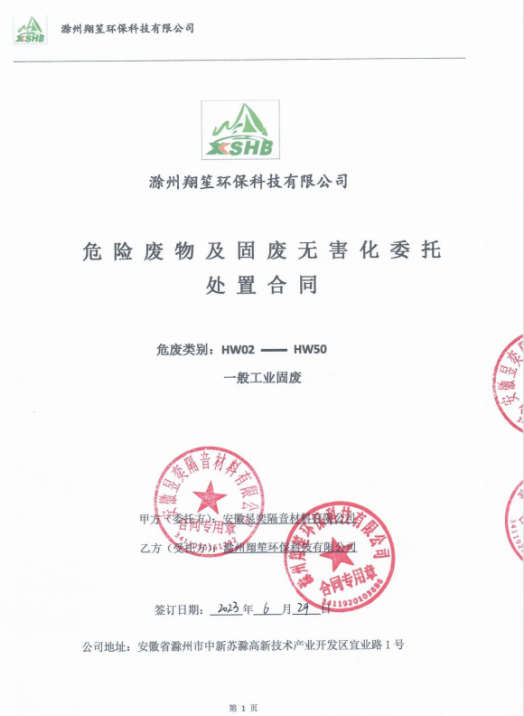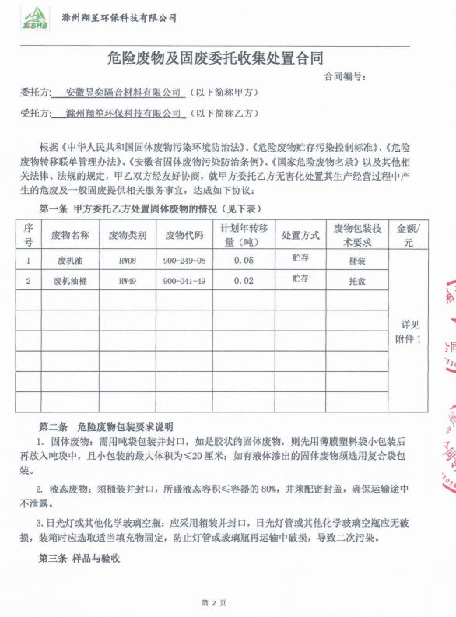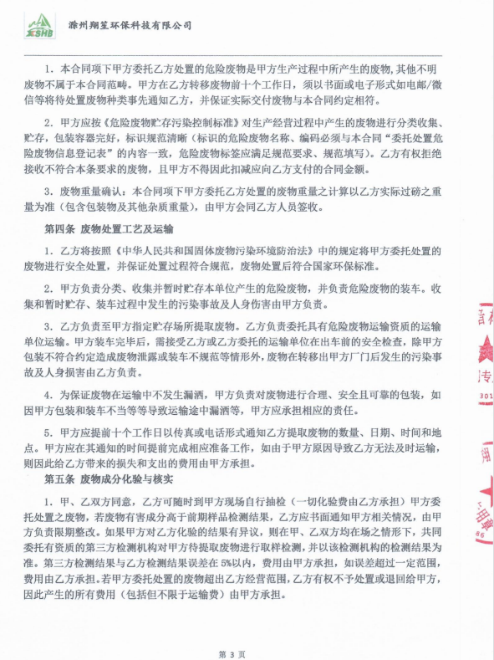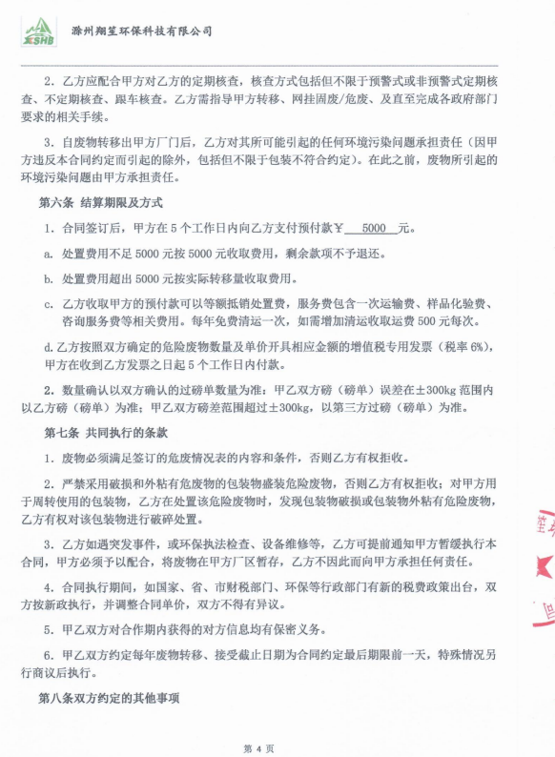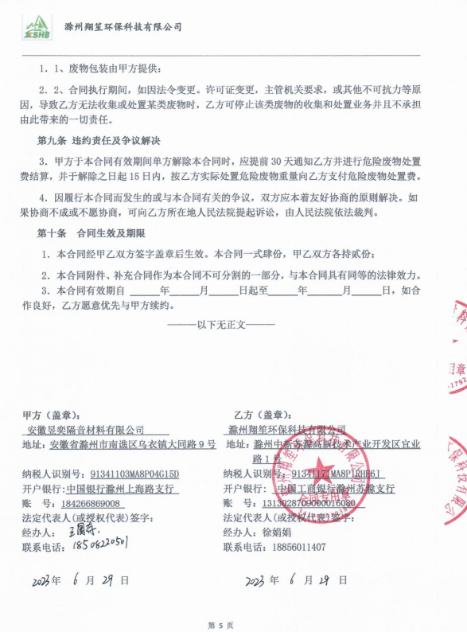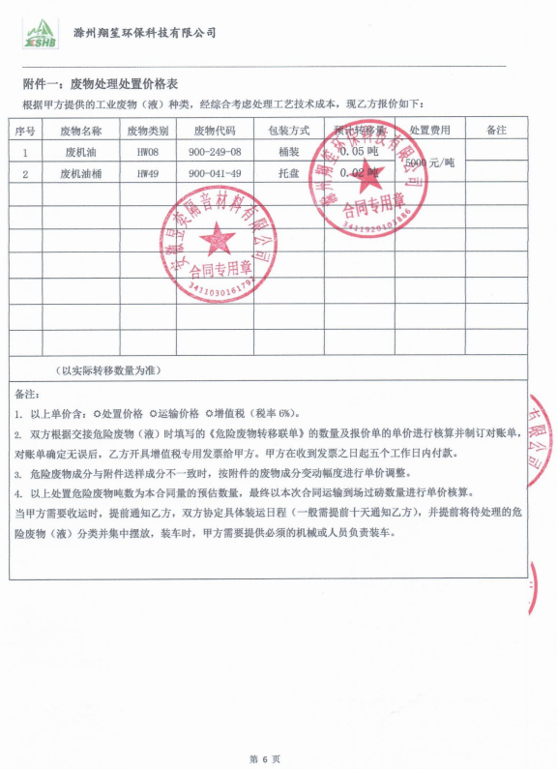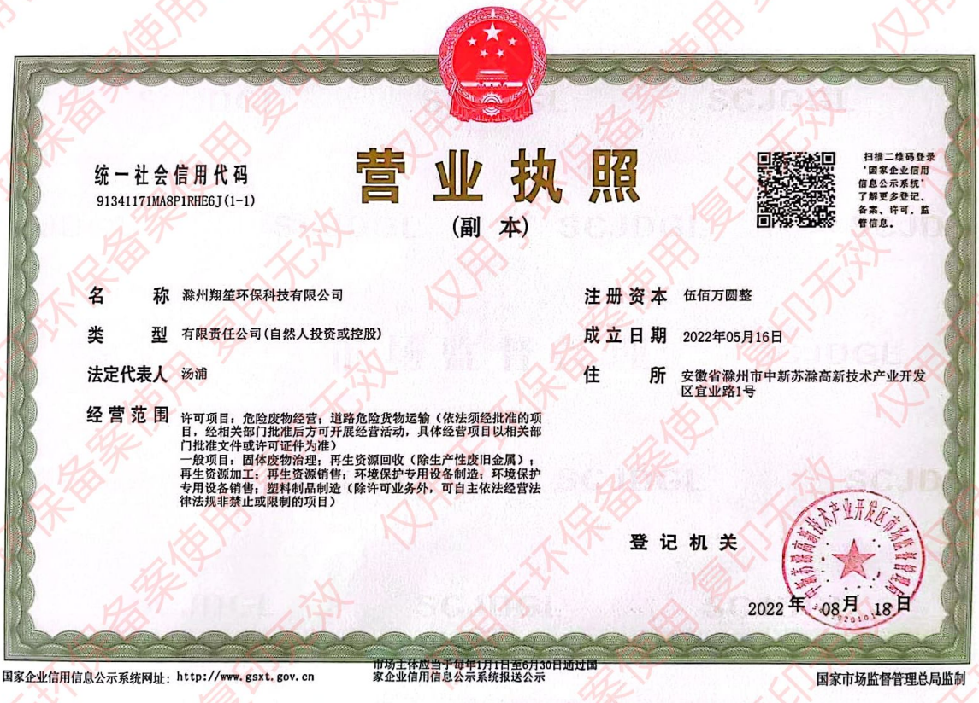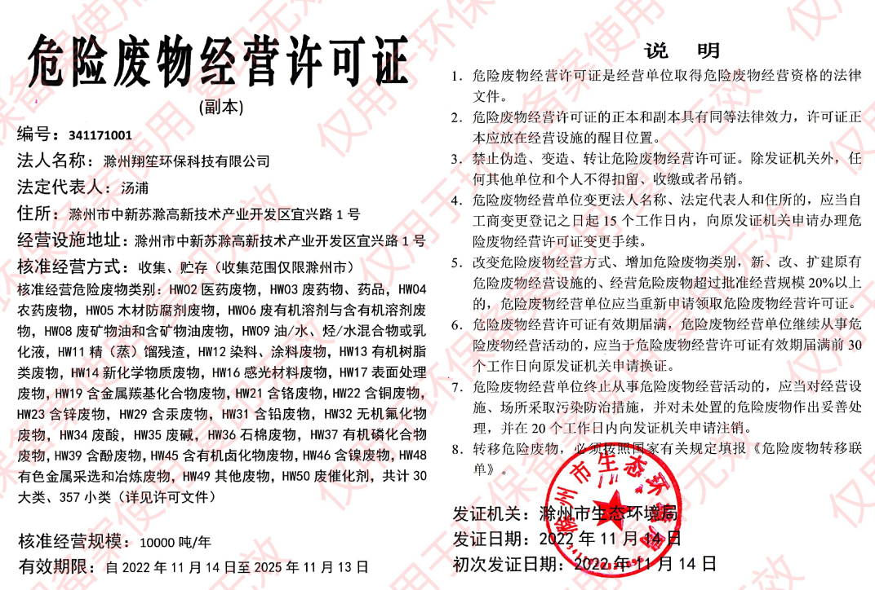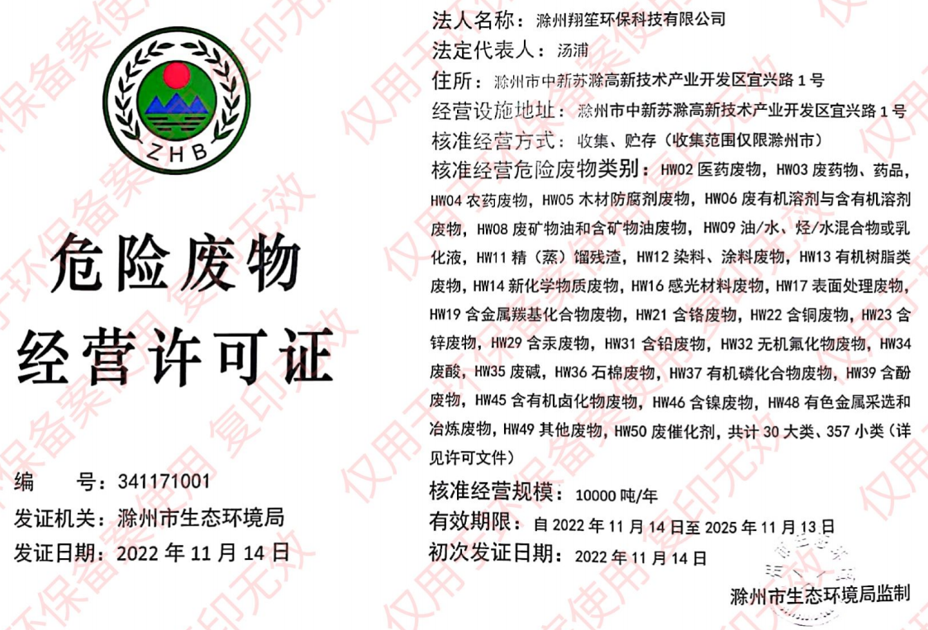

附件6：监测报告
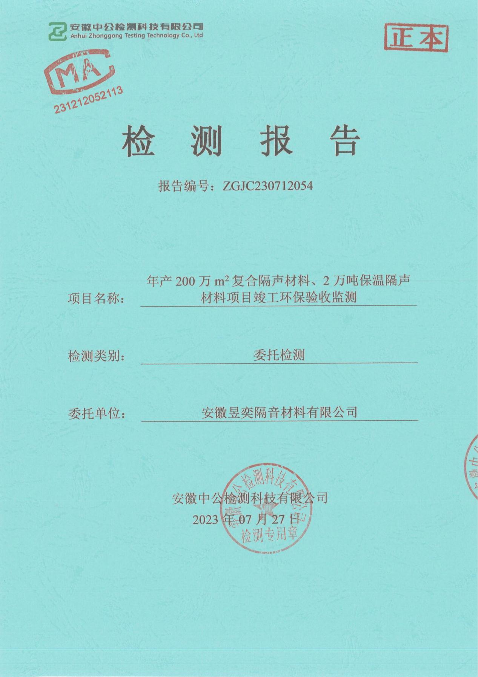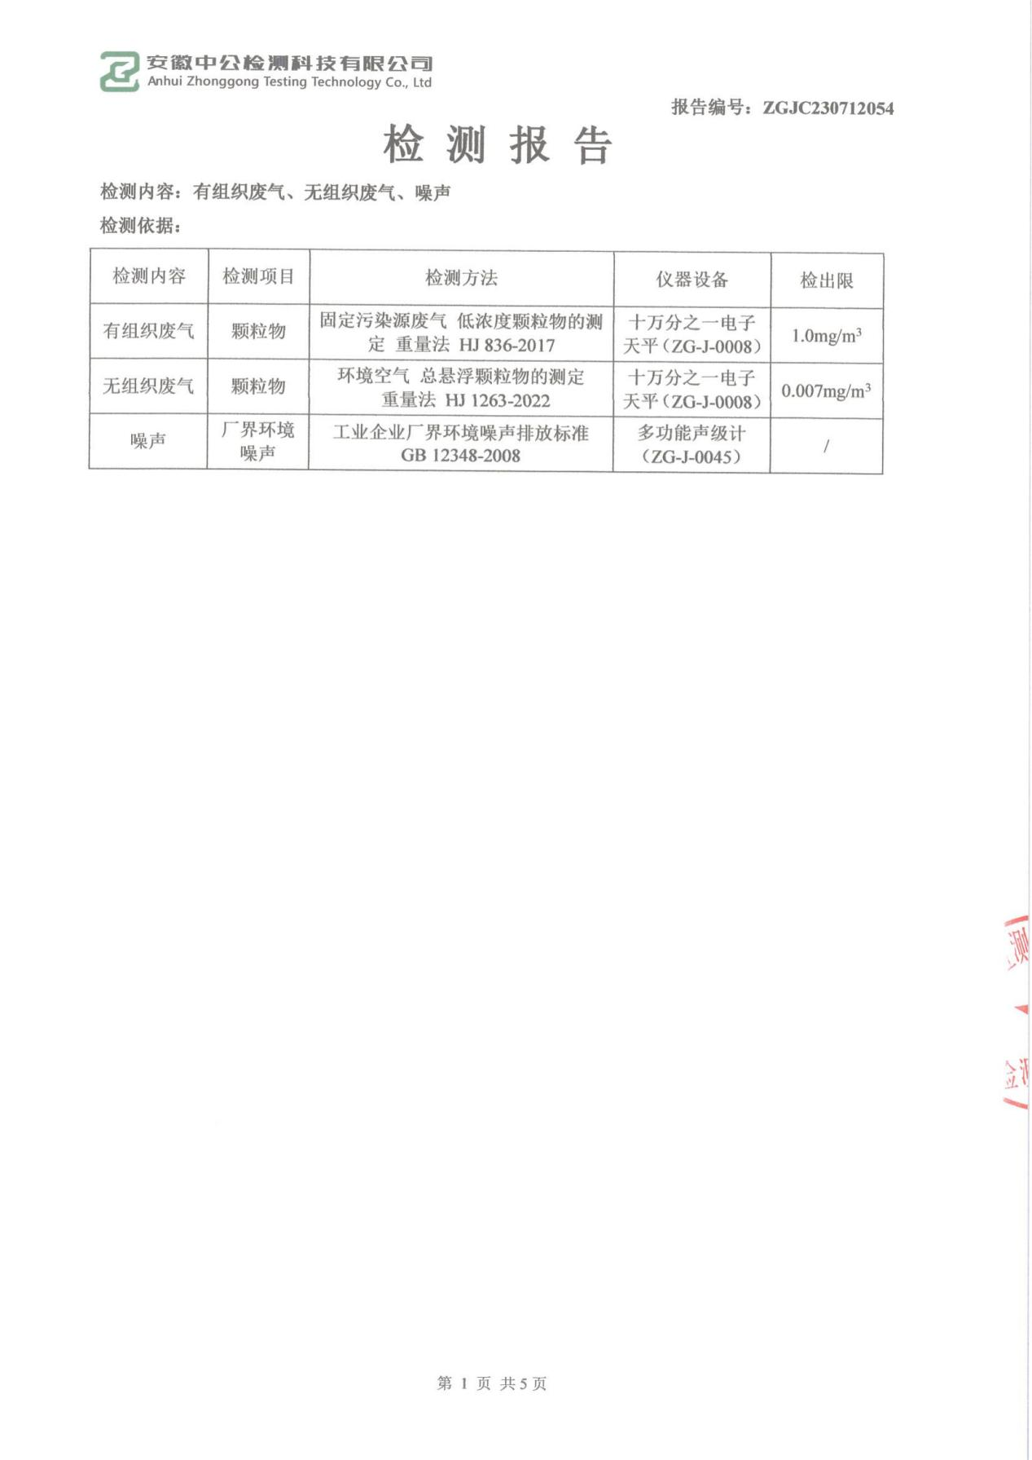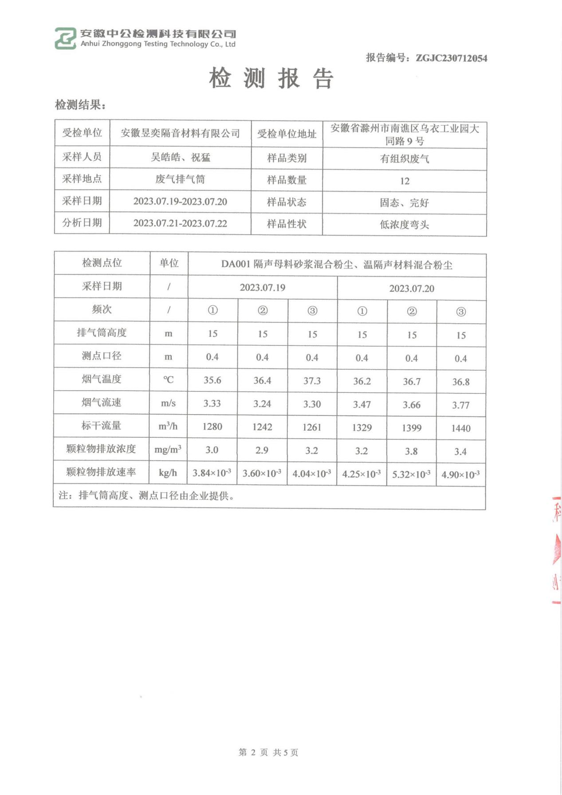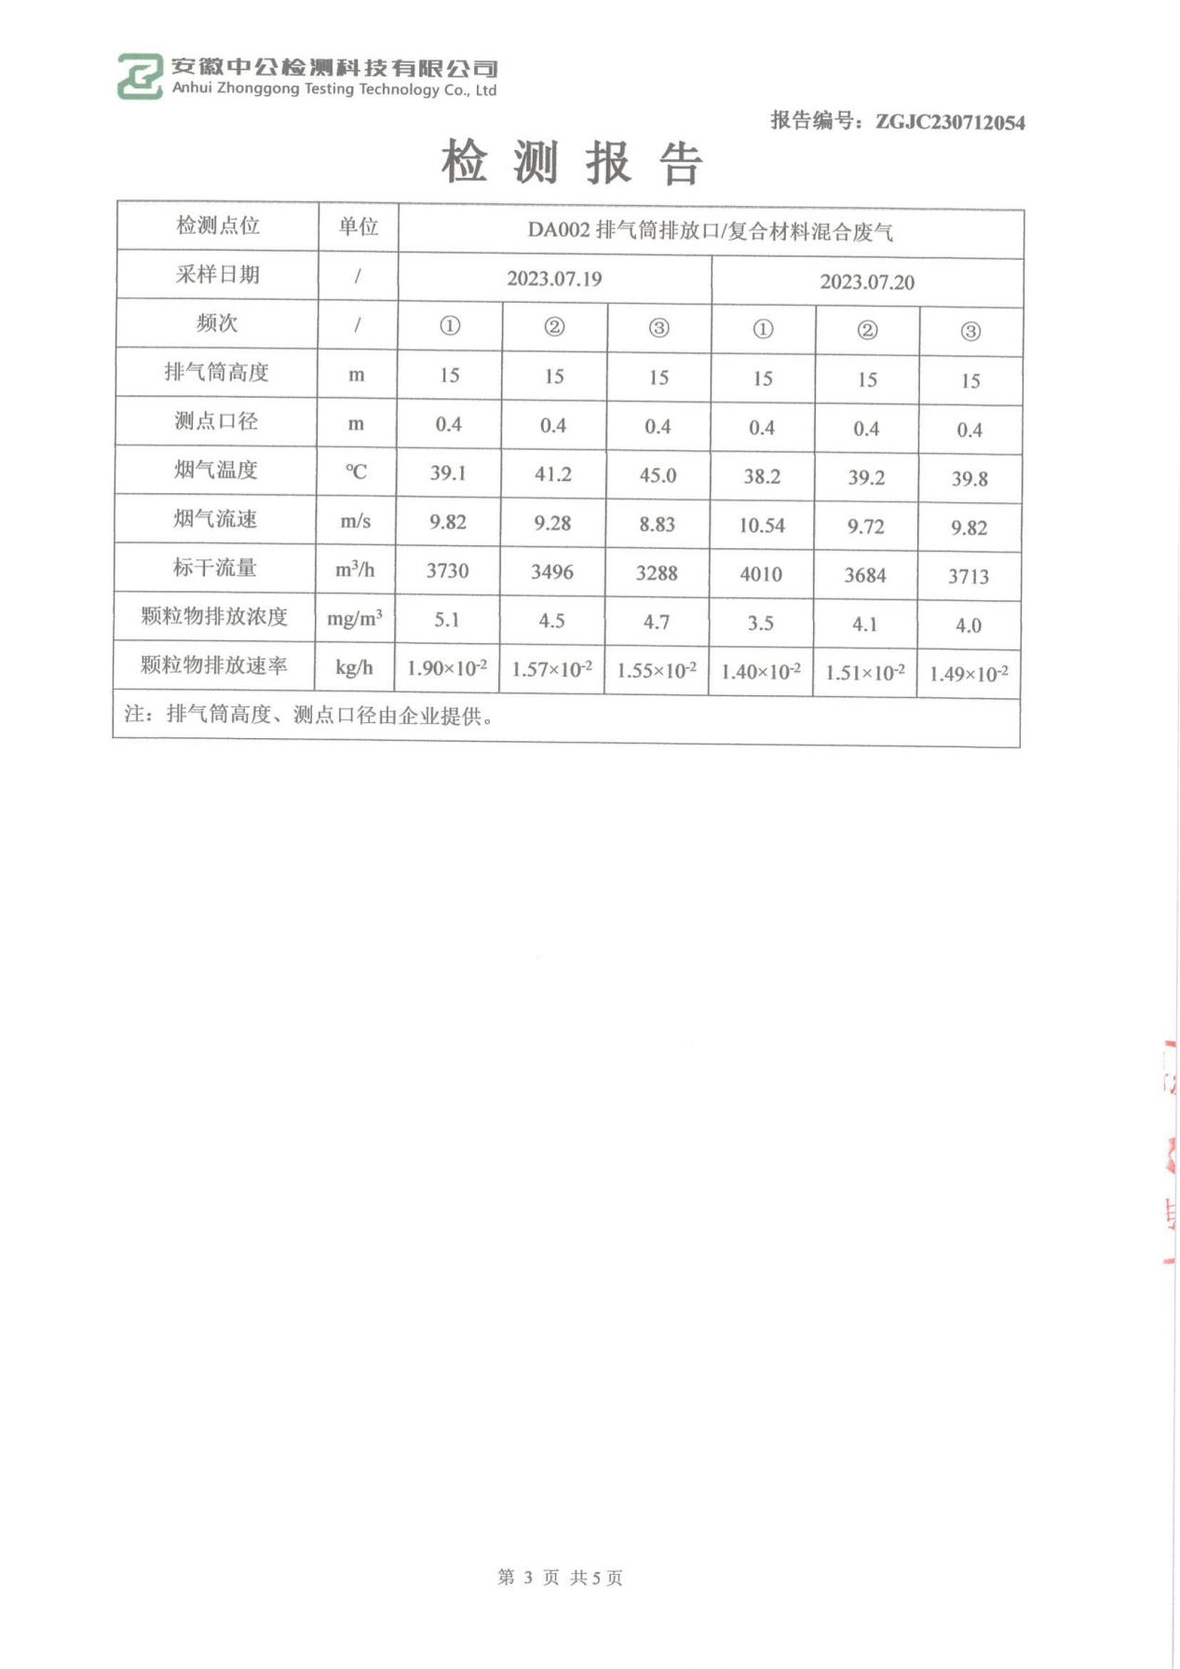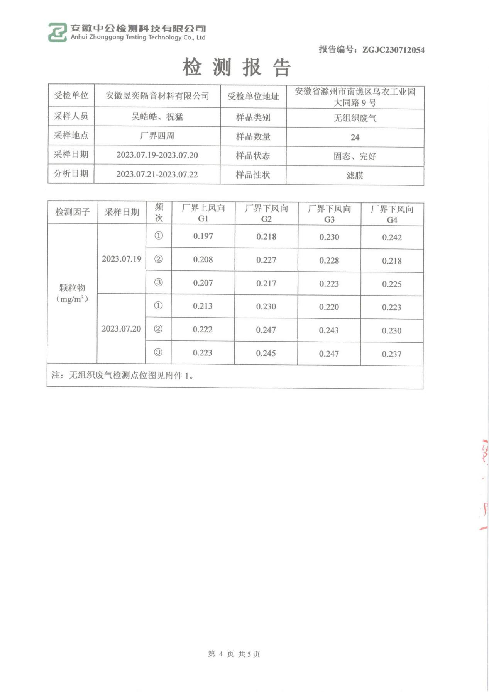
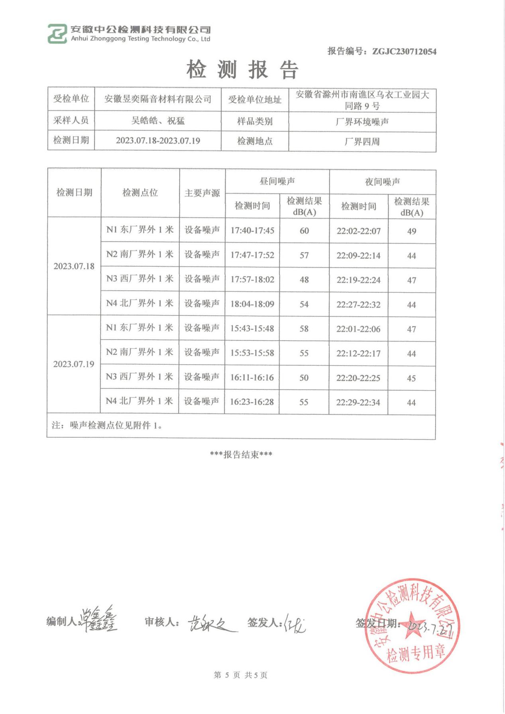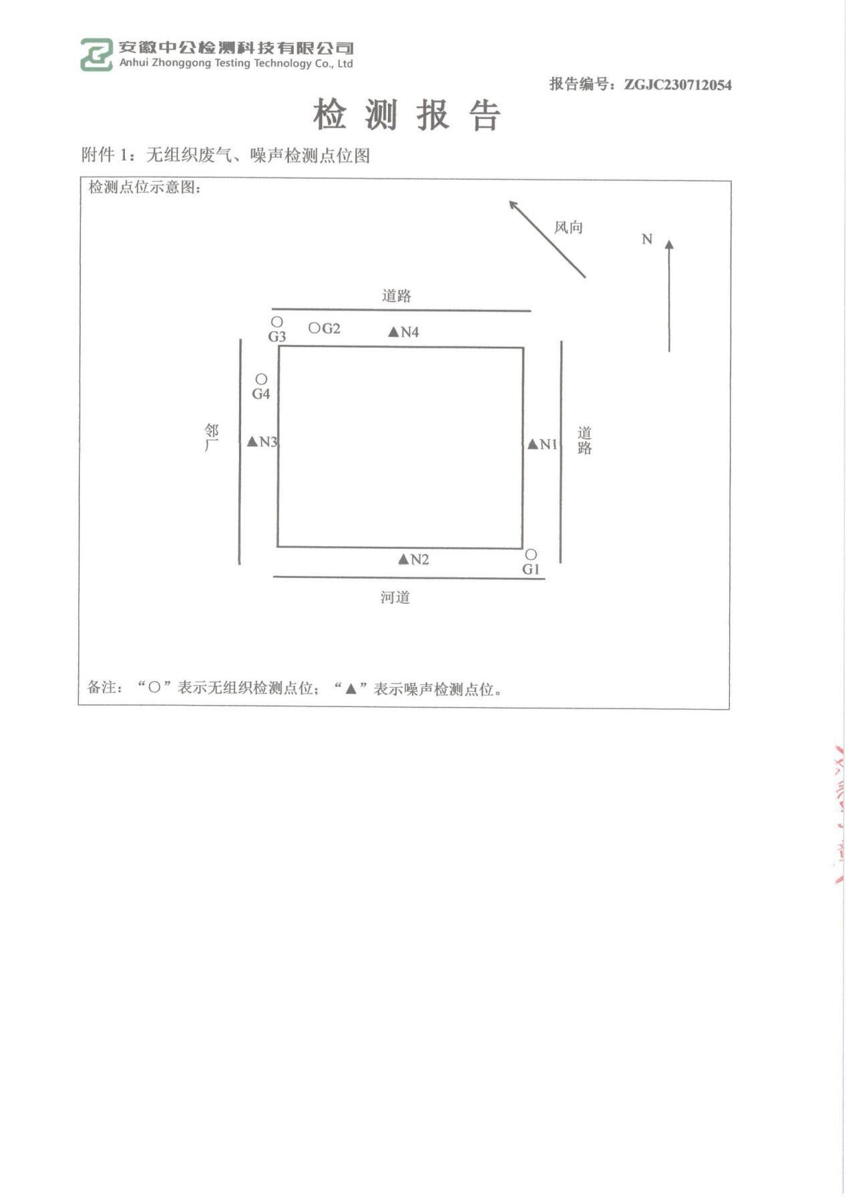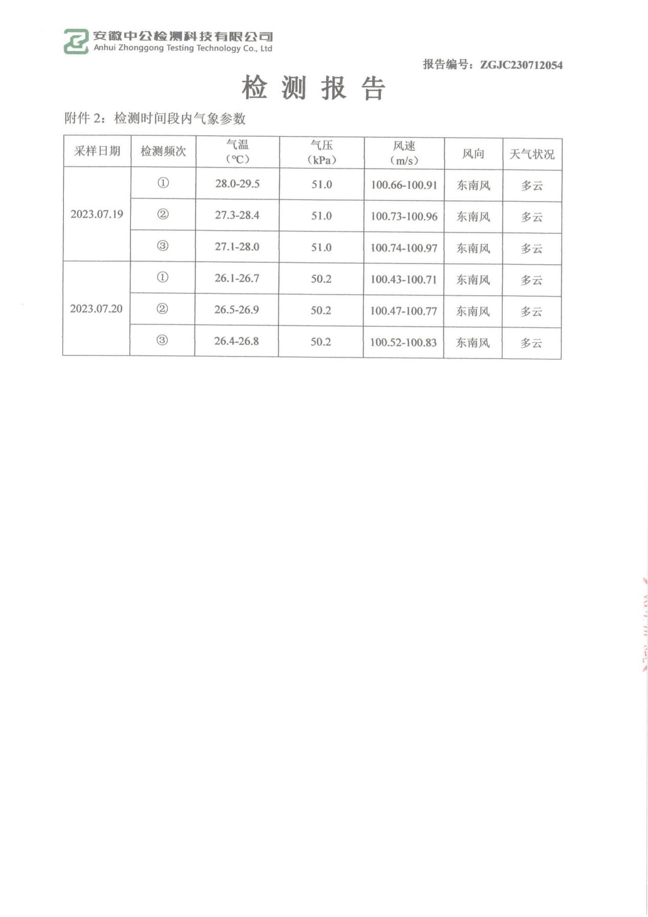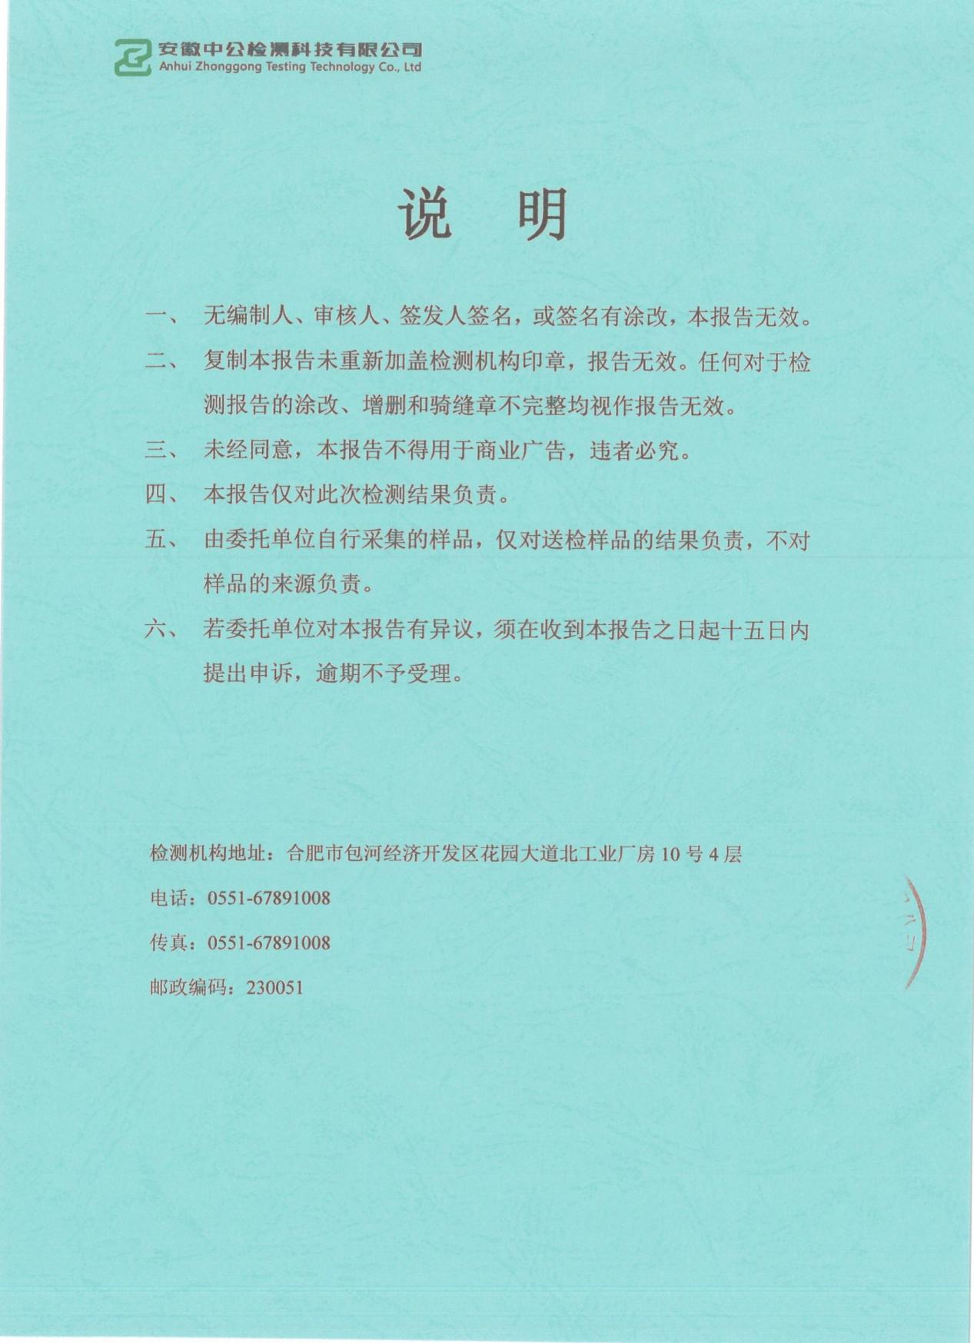

附件7：生活污水清运协议

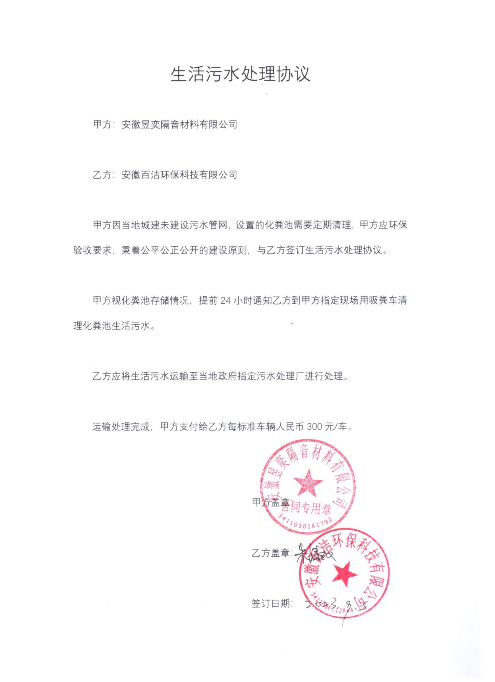

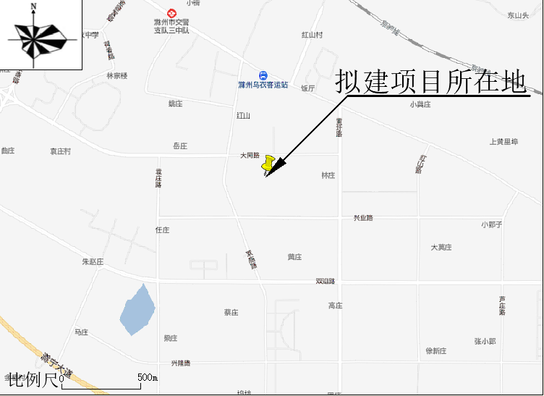
附图1：拟建项目地理位置图

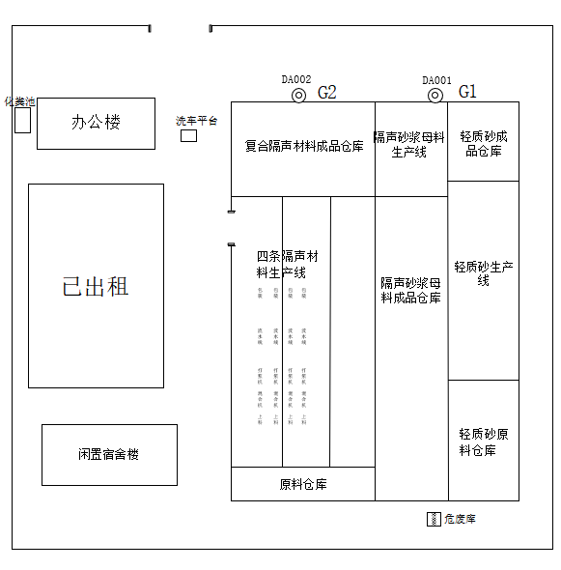
附图2：厂房平面布置图

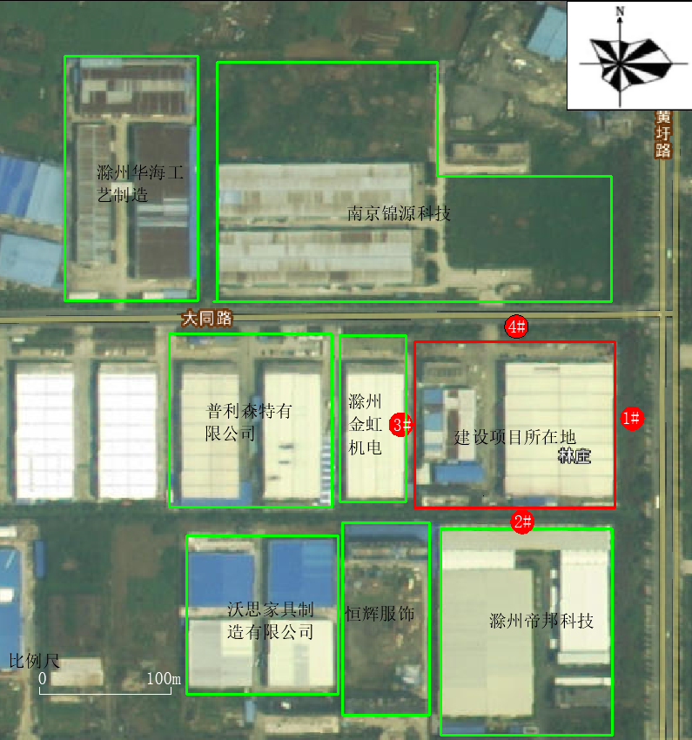
附图3：建设项目周边状况图

建设项目竣工环境保护“三同时”验收登记表
填表单位（盖章）： 填表人（签字）： 项目经办人（签字）：
建设项目 | 项目名称 |  |  | 年产200万㎡复合隔声材料、2万吨保温隔声材料项目 |  |  |  |  |  | 项目代码 |  | 2206-341103-04-01-960964 | 建设地点 |  | 安徽省滁州市南谯区乌衣工业园大同路9号
 | 行业类别（分类管理名录） |  |  | “二十七、非金属矿物制品业 30、56、砖瓦、石材等建筑材料制造303 |  |  |  |  |  | 建设性质 |  | 新建 改扩建 技术改造 |  |  | 项目厂区中心经度/纬度 |  |  | 118°26′22.486″，32°11′5.378″
 | 设计生产能力 |  |  | 年产200万m²复合隔声材料、2万吨保温隔声材料 |  |  |  |  |  | 实际生产能力 |  | 年产80万m²复合隔声材料、2万吨保温隔声材料 | 环评单位 |  | 安徽山之青环保科技有限公司
 | 环评文件审批机关 |  |  | 滁州市生态环境局 |  |  |  |  |  | 审批文号 |  | 滁环建审〔2023〕57号 | 环评文件类型 |  | 报告表
 | 开工日期 |  |  | 2023年3月 |  |  |  |  |  | 竣工日期 |  | 2023年7月 | 排污许可证申领时间 |  | 2023年9月12日
 | 环保设施设计单位 |  |  | 潍坊坤宇机械设备有限公司 |  |  |  |  |  | 环保设施施工单位 |  | 潍坊坤宇机械设备有限公司 | 本工程排污许可证编号 |  | 91341103MA8P04G15D001Q
 | 验收单位 |  |  | 安徽盈生环境工程有限公司 |  |  |  |  |  | 环保设施监测单位 |  | 安徽中公检测科技有限公司 | 验收监测时工况 |  | /
 | 投资总概算（万元） |  |  | 15000 |  |  |  |  |  | 环保投资总概算（万元） |  | 83 | 所占比例（%） |  | 0.55%
 | 实际总投资 |  |  | 5000 |  |  |  |  |  | 实际环保投资（万元） |  | 30 | 所占比例（%） |  | 0.6%
 | 废水治理（万元） |  |  | 2 | 废气治理（万元） | 15 | 噪声治理（万元） |  | 3 | 固体废物治理（万元） |  | 5 | 绿化及生态（万元） |  | 0 |  | 其他（万元） |  | 5
 | 新增废水处理设施能力 |  |  | / |  |  |  |  |  | 新增废气处理设施能力 |  | / | 年平均工作时 |  | 3600
运营单位 |  |  |  | 安徽昱奕隔音材料有限公司 |  |  |  | 运营单位社会统一信用代码 |  |  |  | 91341103MA8P04G15D | 验收时间 |  | 2023年8月
污染物排放达标与总量控制（工业建设项目详填） |  | 污染物 |  | 原有排  放量(1) | 本期工程实际排放浓度(2) | 本期工程允许排放浓度(3) | 本期工程产生量(4) | 本期工程自身削减量(5) |  | 本期工程实际排放量(6) | 本期工程核定排放总量(7) | 本期工程“以新带老”削减量(8) | 全厂实际排放总量(9) | 全厂核定排放总量(10) |  | 区域平衡替代削减量(11) |  |  | 排放增减量(12)
 |  | 废水 |  | / | / | / | / | / |  | / | / | / | / | / |  | / |  |  | /
 |  | 化学需氧量 |  | / | / | / | / | / |  | / | / | / | / | / |  | / |  |  | /
 |  | 氨氮 |  | / | / | / | / | / |  | / | / | / | / | / |  | / |  |  | /
 |  | 石油类 |  | / | / | / | / | / |  | / | / | / | / | / |  | / |  |  | /
 |  | 废气 |  | / | / | / | / | / |  | / | / | / | / | / |  | / |  |  | /
 |  | 二氧化硫 |  | / | / | / | / | / |  | / | / | / | / | / |  | / |  |  | /
 |  | 烟尘 |  | / | / | / | / | / |  | / | / | / | / | / |  | / |  |  | /
 |  | 工业粉尘 |  | / | / | / | 0.036 | / |  | 0.036 | 2.25 | / | 0.036 | / |  | / |  |  | +0.036
 |  | 氮氧化物 |  | / | / | / | / | / |  | / | / | / | / | / |  | / |  |  | /
 |  | 工业固体废物 |  | / | / | / | / | / |  | / | / | / | / | / |  | / |  |  | /
 |  | 与项目有关的其他特征污染物 | / | / | / | / | / | / |  | / | / | / | / | / |  | / |  |  | /
注：1、排放增减量：（+）表示增加，（-）表示减少。2、（12）=（6）-（8）-（11），（9）=（4）-（5）-（8）-（11）+（1）。3、计量单位：废水排放量——万吨/年；废气排放量——万标立方米/年；工业固体废物排放量——吨/年；水污染物排放浓度——毫克/升；大气污染物排放浓度——毫克/立方米；水污染物排放量——吨/年；大气污染物排放量——吨/年。
年产200万㎡复合隔声材料、2万吨保温隔声材料项目（阶段性）竣工环境保护验收意见

2023年8月6日，安徽昱奕隔音材料有限公司组织召开了年产200万㎡复合隔声材料、2万吨保温隔声材料项目（阶段性）竣工环境保护验收工作会。在查看了项目现场及周边环境，并根据“竣工环境保护验收监测报告”及《建设项目竣工环境保护验收暂行办法》（国环规环评【2017】4号），严格依照国家有关法律法规、建设项目竣工环境保护验收技术规范、本项目环境影响报告表和审批部门审批意见等，对本项目进行验收，提出意见如下：
一、工程建设基本情况
（一）建设地点、规模、主要建设内容
安徽昱奕隔音材料有限公司在安徽省滁州市南谯区乌衣工业园大同路9号建设年产200万㎡复合隔声材料、2万吨保温隔声材料项目，该项目环评报告表于2023年2月13日通过滁州市生态环境局审批（审批号：滁环建审〔2023〕57号）。审批规模为：购买滁州恒安钢结构有限公司厂房及配套设备，利用现有10369m²厂房，划分生产区域，内置10条复合隔声材料生产线；隔声砂浆母料生产线1条，保温隔声材料与隔声砂浆共用1条生产线；轻质砂生产线1条。年产200万m²复合隔声材料、2万吨保温隔声材料。企业员工20人，每天工作12小时，年工作时间300天。
（二）建设过程及环保审批情况
2022年8月80日，南谯区发展改革委同意本项目备案，项目代码为：2206-341103-04-01-960964；
2022年7月委托安徽山之青环保科技有限公司承担本项目环境影响评价工作；；
2023年2月13日，滁州市生态环境局下发了关于《安徽昱奕隔音材料有限公司年产200万m2复合隔声材料、2万吨保温隔声材料项目》的批复（滁环建审〔2023〕57号）；
2023年3月开工建设；
2023年7月竣工；
（三）投资情况
本次验收实际总投资5000万元，其中环保投资为30万元，占总投资的0.6%，主要用于废气、废水、固体废物和噪声污染的治理。
（四）验收范围
年产80万㎡复合隔声材料、2万吨保温隔声材料。
二、工程变动情况
（1）项目变化情况
表1 项目变化情况总体一览表
项目类型 | 变化情况 | 备注
主体工程 | 复合隔声材料生产线现阶段只建设4条，较设计内容减少6条 | /
辅助工程 | 食堂暂未建设，宿舍暂未使用 | /
储运工程 | 复合隔声材料料仓数量较设计内容减少3个 | /
公用工程 | 排水量及用电量较设计阶段减少 | /
环保工程 | ①生活污水目前交由第三方定期清运，待管网接通后排入污水处理厂；  ②筛分工序在密闭空间内进行，部分逸散废气采取无组织排放  ③隔声砂浆母料生产线包装机经自带集气罩收集后进入布袋除尘器处理装置，处理后通过DA001排放 | 参照项目环评，本次阶段性验收细轻质砂的产生量为43500t/a，产尘系数为1.89kg/t-产品，故废气产生量为8.2t/a，筛分工序密闭，产生的废气70%可以自然沉降于密闭空间内，无组织排放量为2.46t/a，环评筛分工序无组织废气排放量为8.12t/a
生产工艺 | 目前暂未建设破碎工序 | /
产能 | 复合隔声材料现阶段年产80万m² | /
主要原辅材料 | 原辅材料和目前产能相匹配 | /
主要生产设备 | 新增2台包装机，隔声砂浆母料生产线（保温隔声材料生产线）增加1台水泥仓，复合隔声生产线新增3个原料罐 | 包装机虽数量新增，但包装能力未发生改变，水泥仓增加1台，但相应的母料仓减少2台，储存能力均为50t，整体上属于减少，新增3个原料罐，但减少6个中转料仓，储存能力整体减少
（2）重大变动判定
通过对照关于印发〈污染影响类建设项目重大变动清单（试行）〉的通知（环办环评函（2020）688号，本项目主要变动情况见下。

表2 项目与《污染影响类建设项目重大变动清单》（试行）对比情况一览表
项目 | 变动清单要求 | 变化情况 | 是否属于重大变动
性质 | 1、建设项目开发、使用功能发生变化的 | 建设项目开发、使用功能未发生变化 | 否
规模 | 2、生产、处置或储存能力增大30%及以上的 | 本次属于阶段性验收，生产、处置及储存能力减小 | 否
 | 3、生产、处置或储存，导致废水第一类污染物排放量增加的 | 废水排放量减少，且不涉及第一类污染物排放 | 否
 | 4、位于环境质量不达标区的建设项目生产、处置或储存能力增大，导致相应污染物排放量增加的（细颗粒物不达标区，相应污染物为二氧化硫、氮氧化物、可吸入颗粒物、挥发性有机物；臭氧不达标区，相应污染物为氮氧化物、挥发性有机物；其他大气、水污染物因子不达标区，相应污染物为超标污染因子）；位于达标区的建设项目生产、处置或储存能力增大，导致污染物排放量增加10%及以上的 | 此次为阶段性验收，建设项目生产、处置及储存能力减少 | 否
地点 | 5、重新选址；在原厂址附近调整（包括总平面布置变化）导致环境防护距离范围变化且新增敏感点的 | 建设地点、总平面布置与环评审批一致 | 否
生产工艺 | - 新增产品品种或生产工艺（含主要生产装置、设备及配套设施）、主要原辅材料、燃料变化，导致以下情形之一：  （1）新增排放污染物种类的（毒性、挥发性降低的除外）；  （2）位于环境质量不达标区的建设项目相应污染物排放量增加的；  （3）废水第一类污染物排放量增加的；  （4）其他污染物排放量增加10%及以上的 | 项目未新增产品品种、产品工艺及主要原辅材料、燃料 | 否
 | 7、物料运输、装卸、贮存方式变化，导致大气污染物无组织排放量增加10%及以上的 | 项目物料运输、装卸、贮存方式无变化 | 否
环境保护措施 | 8、废气、废水污染防治变化，导致第6条中所列情形之一（废气无组织排放改为有组织排放、污染防治措施强化或改进的除外）或大气污染物无组织排放量增加10%及以上的 | 根据表1可知，项目虽然污染防治措施发生改变，但未导致大气污染物无组织排放量增加10%以上 | 否
 | 9、新增废水直接排放口；废水由间接排放改为直接排放；废水直接排放口位置变化，导致不利环境影响加重的 | 项目未新增废水排放口 | 否
 | 10、新增废气主要排放口（废气无组织排放改为有组织排放的除外）；主要排放口排气筒高度降低10%及以上的 | 项目未新增废气主要排放口 | 否
 | 11、噪声、土壤或地下水污染防治措施变化，导致不利环境影响加重的 | 噪声、土壤或地下水污染防治措施未变化 | 否
 | 12、固体废物利用处置方式由委托外单位利用处置改为自行利用处置的（自行利用处置设施单独开展环境影响评价的除外）；固体废物自行处置方式变化，导致不利环境影响加重的 | 固体废物利用处置方式未发生变化 | 否
 | 13、事故废水暂存能力或拦截设施变化，导致环境风险防范能力弱化或降低的 | 本项目事故废水暂存能力、拦截设施未变化 | 否

通过对照〈污染影响类建设项目重大变动清单（试行）〉的通知（环办环评函（2020）688号，上述变动未导致环境影响显著不利变化，因此以上变动不构成重大变动。
三、环境保护设施建设情况
（一）废水
本项目产生的废水主要为员工生活污水、车辆清洗废水。
（1）职工生活污水
生活污水经化粪池处理后由第三方清运，待接通污水管网后，由污水管网排入至南谯区污水处理厂。
（2）车辆清洗废水
项目在厂区进出口位置设置车辆冲洗平台，对出厂车辆底盘及车轮进行冲洗，车辆清洗废水经沉淀池预处理后回用，不外排。
（二）废气
（1）料仓入料粉尘
项目物料进入料仓时，仓顶呼吸口会有粉尘排出，项目实际设置9个料仓，各料仓顶部均配备1套仓顶脉冲除尘器处理，料仓粉尘处理后排放。
（2）投料、破碎粉尘
保水剂、减水剂由人工拆包后，由管道吸入至混合机内，人工在拆包和投料过程中会产生少量粉尘，建设单位在投料口上方设置集气罩收集，收集后的粉尘经脉冲式除尘器处理后，通过1根高15m排气筒（DA002）排放。暂未设置破碎机，无破碎粉尘。
（3）筛分粉尘
本项目外购的轻质砂经筛分机筛分的过程中会产生的粉尘，为提高筛分粉尘收集效率，将筛分区域设置为密闭区域，筛分粉尘经密闭收集后无组织排放。
（4）隔声母料砂浆混合粉尘、保温隔声材料混合粉尘
混合工序会产生一定量的粉尘，混合机本身工作空间是密闭的，混合粉尘经自带除尘器处理后通过1根15m高（DA001）排气筒排放。
（5）复合隔声材料混合粉尘
在混合搅拌工序中会产生一定量的粉尘，混合机本身工作空间是密闭的，混合粉尘经自带除尘器处理后通过1根15m高（DA002）排气筒排放
（6）砂石料仓堆放扬尘
砂石料仓堆放扬尘主要有两部分，一部分是砂石在堆放过程中，由于风力作用产生的粉尘，一部分是装卸过程中由于高度落差产生的粉尘。
建设项目将原料库房之间的场地采用钢结构厂房全封闭。根据车辆的宽度和高度对车辆出入的大门合理设计；库内作业时关闭库门；库房设置喷淋和扫地机，无组织排放。
（7）车辆运输扬尘
在办公楼东侧设置车辆冲洗平台，进出场车辆必须进行冲洗，防止将扬尘带出厂界。
（8）包装机废气
产品在包装时会逸散少量颗粒物，经包装机自带的集气罩收集后进入布袋除尘器处理，通过DA001排气筒排放。
（三）噪声
本项目夜间不运营，风机通过设置减振垫、隔声罩，距离衰减等措施后，项目厂界噪声达到《工业企业厂界环境噪声排放标准》（GB12348-2008）中3类排放标准要求。
（四）固体废物
本项目生产过程中产生的固废主要为生活垃圾、捕集粉尘、废边角料、沉淀池沉渣、废机油及废机油桶。
生活垃圾经厂区内统一收集后交由当地环卫部门处理。
捕集粉尘由企业集中收集后回用于生产。废边角料由企业集中收集后回用于生产。沉淀池沉渣外售物资回收单位。
废机油及废机油桶收集后在厂区危废间暂存，然后统一交由滁州翔笙环保科技有限公司处置。
（五）其他环境保护设施
1.环境风险防范设施
项目采取以下防腐防渗措施：
表3 项目采取的防腐防渗措施一览表
厂区  划分 | 具体生产单元 | 环评阶段要求 | 实际建设情况
 |  | 防渗系数要求
重点防渗区 | 危废暂存间、机油存放区 | 《危险废物贮存污染控制标准》（GB18597-2001）及其2013年修改单，防渗层为至少1m厚粘土层（渗透系数≤10⁻⁷cm/s），或2mm厚高密度聚乙烯，或至少2mm厚的其它人工材料，渗透系数≤10⁻¹⁰cm/s | 危废暂存间、机油存放区采取粘土铺地，再在上层铺设10～15cm的水泥进行硬化，并铺2mm厚环氧树脂地坪漆防渗
一般防渗区 | 其他生产区域、一般固废暂存所 | 《一般工业固体废物贮存和填埋污染控制标准》（GB18599-2020）相关要求，防渗系数满足≤10⁻⁷cm/s | 厂房地面用防渗混凝土，其下铺砌砂石基层，化粪池等均用水泥硬化
2.在线监测装置
本项目不涉及在线监测装置。
3.其他设施
无
四、环境保护设施调试效果
（1）废气监测结果
根据监测结果，2023年7月19日-20日项目DA001排气筒排放最大浓度：颗粒物3.8mg/m³；DA002排气筒排放最大浓度：颗粒物5.1mg/m³；无组织监控浓度：颗粒物0.247mg/m³。颗粒物排放满足上海地方标准《大气污染物综合排放标准》中表1和中表3排放限值。
（2）噪声监测结果
监测结果表明：厂界噪声能满足《工业企业厂界环境噪声排放标准》（GB12348-2008）中的3类标准，不会对周围声环境造成影响。
（3）废水
生活污水经化粪池处理后由第三方清运，待接通污水管网后，由污水管网排入至南谯区污水处理厂。项目在厂区进出口位置设置车辆冲洗平台，对出厂车辆底盘及车轮进行冲洗，车辆清洗废水经沉淀池预处理后回用，不外排。
（4）固体废物
本项目固体废物主要为实验室废物、废弃一般包装物、一次清洗废水、喷淋塔沉渣、污泥和生活垃圾。
废弃一般包装物、废RO膜外售给物资公司回收利用；
实验室废物主要包括废包装瓶、包装袋(直接沾染危险品)、废手套、废口罩等，一次清洗废水，含重金属实验废液，喷淋塔沉渣、污泥、喷淋塔废水、废紫外灯管暂存于危废暂存间，委托马鞍山澳新环保科技有限公司处置。
生活垃圾由环卫部门清运。
五、工程建设对环境的影响
本项目环境影响报告表及其审批意见均未要求进行环境质量监测，对周边环境影响轻微，故验收期间未对项目周边环境质量进行监测。
六、验收结论
按《建设项目环境保护管理条例》中所规定要求：本项目建设前期环境保护审查、审批手续完备，技术资料与环境保护档案资料基本齐全；环境保护设施已按环评及批复的要求落实，环境保护设施经负荷检测合格，具备环境保护设施正常运转的条件，各项污染物排放均满足排放标准要求。验收组成员认为本项目竣工环境保护验收合格。
七、后续要求
（1）加强环保设施管理和维护，确保环保设施稳定正常运行及污染物达标排放，加强环保宣传教育，认真落实环保各项规章制度，指定专人负责环保工作。
（2）进一步完善环境保护管理制度及操作规程，加强污染防治设施的运行管理和维护，确保设施正常运行，污染物稳定达标排放。
八、验收人员信息
参会人员签到表附后。

安徽昱奕隔音材料有限公司

2023年8月6日

“其他需要说明的事项”相关说明
根据《建设项目竣工环境保护验收暂行办法》，“其他需要说明的事项”中应如实记载的内容包括环境保护设施设计、施工和验收过程简况，环境影响报告表及其审批部门审批决定中提出的，除环境保护设施外的其他环境保护措施的落实情况，以及整改工作情况等，现将建设单位需要说明的具体内容和要求列举如下：

1环境保护设施设计、施工和验收过程简况

1.1设计简况
①项目的建设严格执行配套建设的环境保护设施与主体工程同时设计、同时施工、同时投产使用的“三同时制度”，项目本次验收实际总投资为5000万元，其中环保投资为30万元。
②项目采取的环保设计及环保措施均严格按照环评批复、环保规范的要求，落实了防治环境污染的各项环保措施。
③根据环评要求，落实“三废治理”费用，做到专款专用，项目实施后应保证足够的环保资金，确保污染防治措施有效地运行，保证污染物达标排放。

1.2施工简况
本项目将环境保护设施纳入了施工合同，不涉及土建施工。环境保护设施的建设进度和资金得到了保证，施工期主要为环保治理设施安装，安装结束后不再对周围环境产生安装噪声影响。同时落实环境影响报告表及其审批部门审批决定中提出的环境保护对策措施。

1.3验收过程简况
本项目竣工时间为2023年7月，正式投入使用时间为2023年8月，验收工作启动时间为2023年7月，开启自主验收流程，由企业主要负责人、咨询单位、评审专家组成验收组。竣工验收监测时间为2023年7月19日~20日。2023年8月6日，安徽昱奕隔音材料有限公司组织相关人员召开验收会，并通过验收。项目按验收组提出的要求进行完善，达到环保验收要求，该项目符合环保竣工验收的有关规定，同意该项目通过竣工环境保护验收。

1.4公众反馈意见及处理情况
本项目验收期间尚未收到过公众反馈意见或投诉、反馈或投诉的内容。

2其他环境保护措施的落实情况
环境影响报告表及其审批部门审批决定中提出的，除环境保护设施外的其他环境保护措施，主要包括制度措施和配套措施等，现将需要说明的措施内容和要求梳理如下：

2.1制度措施落实情况
（1）环保组织机构及规章制度
本项目制定了健全的各项环境监督和管理制度，以加强生产、安全和环境管理，确保各类生产和环保设施同步正常运转，防止污染事件的发生，满足环境保护的规定和要求。
建设单位设立相关人员负责对厂区内环境管理和监督，并负责有关措施的落实，在运行期对项目生活污水、废气、固体废物等的处理、排放及环保设施运行状况进行监督。
（2）环境监测计划
企业已按照环境影响报告表其审批部门审批决定要求制定了环境监测计划，每年按计划进行监测，现阶段为竣工验收监测，验收监测期间，所有监测项目均合格。

2.2配套措施落实情况
（1）区域削减及淘汰落后产能
本项目能源主要为电能，为清洁能源。
（2）防护距离控制及居民搬迁
本项目不涉及防护距离和居民搬迁

2.3其他措施落实情况
无。

3整改工作情况
本项目应进行如下整改：（1）加强基础设施的维护及管理，确保营运期间各项污染物长期稳定达标排放；（2）建立环保档案，做好资料归档。

安徽昱奕隔音材料有限公司
2023年8月

